**PENGEMBANGAN APLIKASI KASIR MENGGUNAKAN CODEIGNITER 3 DI RUMAH MAKAN HD FOODS**

# SKRIPSI

**Karya Tulis sebagai syarat memperoleh**

**Gelar Sarjana Komputer dari Fakultas Teknologi Informasi**

**Universitas Bale Bandung**

Disusun Oleh :

MUHAMMAD RAFLI ADYATMA AJI

NPM. 301180050

PROGRAM STRATA 1

PROGRAM STUDI TEKNIK INFORMATIKA

FAKULTAS TEKNOLOGI INFORMASI

UNIVERSITAS BALE BANDUNG

BANDUNG

2023

# 

# LEMBAR PERSETUJUAN PEMBIMBING

**PENGEMBANGAN APLIKASI KASIR MENGGUNAKAN CODEIGNITER 3 DI RUMAH MAKAN HD FOODS**

Disusun Oleh : MUHAMMAD RAFLI ADYATMA AJI

NPM. 301180050

Telah diterima dan disetujui untuk memenuhi persyaratan mencapai gelar

# SARJANA KOMPUTER

Pada

# PROGRAM STUDI TEKNIK INFORMATIKA FAKULTAS TEKNOLOGI INFORMASI UNIVERSITAS BALE BANDUNG

Baleendah, Agustus 2023

Disetujui Oleh:

|  |  |
| --- | --- |
| Pembimbing Utama | Pembimbing Pendamping |
| Yusuf Muharam, S.Kom.,M.Kom. | Mohammad Bayu Anggara, S.Kom., M.Kom. |
| NIK. 04104820003 | NIK. 04104823002 |

# LEMBAR PENGESAHAN PENGUJI

**PENGEMBANGAN APLIKASI KASIR MENGGUNAKAN CODEIGNITER 3 DI RUMAH MAKAN HD FOODS**

Disusun oleh : MUHAMMAD RAFLI ADYATMA AJI

NPM. 301180050

Telah diterima dan disetujui untuk memenuhi persyaratan mencapai gelar

# SARJANA KOMPUTER

Pada

# PROGRAM STUDI TEKNIK INFORMATIKA FAKULTAS TEKNOLOGI INFORMASI UNIVERSITAS BALE BANDUNG

Baleendah, Agustus 2023

Disetujui Oleh:

|  |  |
| --- | --- |
| Penguji 1 | Penguji 2 |
| Sutiyono W.P, S.T., M.Kom. | Denny Rusdianto, S.T.,M.Kom. |
| NIK. 01043180002 | NIK. 04104808094 |

**LEMBAR PENGESAHAN PROGRAM STUDI**

# PENGEMBANGAN APLIKASI KASIR MENGGUNAKAN CODEIGNITER 3 DI RUMAH MAKAN HD FOODS

Disusun oleh : MUHAMMAD RAFLI ADYATMA AJI

NPM. 301180050

SKRIPSI ini telah diterima dan disetujui untuk memenuhi persyaratan

mencapai gelar

# SARJANA KOMPUTER

Pada

# PROGRAM STUDI TEKNIK INFORMATIKA FAKULTAS TEKNOLOGI INFORMASI UNIVERSITAS BALE BANDUNG

Baleendah, Agustus 2023

Disetujui oleh :

|  |  |
| --- | --- |
| Mengetahui, | Mengesahkan, |
| Dekan, | Ketua Program Studi |
| Yudi Herdiana, S.T, M.T. | Yusuf Muharam, S.Kom., M.Kom. |
| NIK. 04104808008 | NIK. 04104820003 |

# HALAMAN PERNYATAAN

Yang bertanda tangan dibawah ini, saya:

Nama : MUHAMMAD RAFLI ADYATMA AJI

NPM : 301180050

Jurusan : Teknik Informatika

Fakultas : Fakultas Teknologi Informasi

Judul : Pengembangan Aplikasi Kasir Menggunakan Codeigniter 3 Di Rumah Makan HD Foods

Dengan ini penulis menyatakan sebenar-benarnya bahwa penulisan skripsi ini berdasarkan hasil penelitian, pemikiran, dan pemaparan asli dari penulis sendiri, baik untuk naskah laporan maupun kegiatan *programming* yang tercantum sebagai bagian dari skripsi ini. Jika terdapat karya orang lain, penulis mencantumkan sumber yang jelas mengikuti tata penulisan karya ilmiah yang seharusnya

Bandung, Agustus 2023

|  |
| --- |
|  |
| MUHAMMAD RAFLI ADYATMA AJI  NPM. 301180050 |

**ABSTRAK**

Teknologi komputerisasi di rumah makan HD FOODS, lebih praktis digunakan dibandingkan pencatatan manual atau tertulis. Aplikasi berbasis website menggunakan framework codeigniter dengan menggunakan metode waterfall bertujuan untuk mempermudah pengguna melakukan proses transaksi seperti perhitungan harga dan jumlah makanan yang di beli dapat menjadi lebih cepat serta kuantitas barang tidak lagi bergantung kepada pencatatan manual. Metode pengumpulan data di lakukan dengan cara observasi dan wawancara dengan pemilik rumah makan serta studi pustaka untuk mendukung penyelesaian masalah. Berdasarkan hasil tersebut, aplikasi kasir pada dapat digunakan untuk mempercepat digunakan untuk mempercepat proses perhitungan transaksi penjualan, mencetak nota pembayaran, memudakan proses pengelolaan data dan serta pencatatan laporan penjualan yang lebih akurat dan mengurangi risiko laporan rusak.

Kata Kunci **:** Aplikasi, kasir, website, framework, codeigniter*.*

## ABSTRACT

*Computerized technology in HD FOODS restaurants is more practical to use than manual or written records. A website-based application using the codeigniter framework using the waterfall method aims to make it easier for users to carry out transaction processes such as calculating prices and the amount of food purchased can be faster and the quantity of goods is no longer dependent on manual recording. The data collection method was carried out by observation and interviews with restaurant owners as well as literature studies to support problem solving.Based on these results, the cashier application can be used to speed up the process of calculating sales transactions, printing payment notes, simplifying the data management process and recording sales reports more accurately and reducing the risk of damaged reports.*

*Keyword : Application, cashier, website, framework, codeigniter.*

# KATA PENGANTAR

Puji syukur kehadirat Allah SWT atas berkat dan limpahan rahmat serta karunia-Nya kepada kita semua sehingga dapat menyelesaikan laporan tugas akhir skripsi ini dengan judul “PENGEMBANGAN APLIKASI KASIR MENGGUNAKAN CODEIGNITER 3 DI RUMAH MAKAN HD *FOODS*” tepat

pada waktunya.

Laporan tugas akhir skripsi ini disusun sebagai salah satu syarat untuk mendapatkan gelar Sarjana Komputer di Fakultas Informasi Universitas Bale Bandung. Laporan tugas akhir skripsi ini dibuat dengan beberapa bantuan dari berbagai pihak untuk menyelesaikan tantangan dan hambatan selama pengerjaannya. Oleh karena itu, pada kesempatan ini penyusun ingin mengucapkan terima kasih yang sebesar-besarnya kepada:

1. Kedua Orang Tua yaitu Bapak Hendra Wilantara dan Ibu Dini Fitriani dan keluarga besar penulis yang telah memberikan doa dan dukungan selama proses pembuatan laporan tugas akhir.
2. Bapak Yudi Herdiana, S.T., M.T selaku Dekan Fakultas Teknologi Informasi Universitas Bale Bandung.
3. Bapak Yusuf Muharam, S.Kom., M.Kom. selaku Ketua Program Studi Teknik Informatika Universitas Bale Bandung.
4. Bapak Yusuf Muharam, S.Kom., M.Kom. selaku dosen pembimbing utama di Fakultas Teknik Informasi Universitas Bale Bandung.
5. Bapak Mohammad Bayu Anggara, S.Kom., M.Kom. selaku dosen pembimbing pendamping Fakultas Teknik Informasi Universitas Bale Bandung.
6. Seluruh Dosen beserta staf Fakultas Informasi Universitas Bale Bandung.
7. Rekan-rekan FTI Angkatan 2018 yang senantiasa saling membantu dan memberikan semangat dalam proses penelitian maupun penulisan laporan.
8. Semua rekan-rekan yang selalu memberikan dukungan dan bantuannya yang tidak bisa disebutkan penulis satu persatu.
9. Rekan-rekan kerja yang memberikan semangat dan motivasi.
10. *Special* untuk Destriana Putri saya ucapkan *thank you very much for you* karna selalu ada dan tak henti-hentinya memberikan semangat dan dukungan serta bantuan kepada penulis untuk menyelesaikan skiripsi ini.

Penulis menyadari bahwa dalam penulisan skripsi ini masih jauh dari kata sempurna karena keterbatasan pengetahuan, kemampuan dan pengalaman yang dimiliki. Oleh karena itu, kritik dan saran dari semua pihak yang membangun selalu penulis harapkan demi perbaikan yang lebih baik dikemudian hari.

Bandung, Agustus 2023

# Penulis

|  |  |
| --- | --- |
|  |  |

# 

# DAFTAR ISI

ABSTRAK vi

ABSTRACT vii

KATA PENGANTAR viii

DAFTAR ISI x

DAFTAR GAMBAR xii

DAFTAR TABEL xiii

BAB I PENDAHULUAN 1

* 1. Latar Belakang 1
  2. Rumusan Masalah 3
  3. Batasan Masalah 3
  4. Tujuan Penelitian 3
  5. Metodologi Penelitian 3

1.5.1 Metode Pengumpulan Data 3

1.5.2 Metode Perancangan Sistem 4

* 1. Sistematika Penulisan 4

BAB II TINJAUAN PUSTAKA 6

* 1. Landasan Teori 6
  2. Dasar Teori 7
     1. Pengertian Rumah Makan 7
     2. Pengembangan 8
     3. Aplikasi 8
     4. Xampp 9
     5. PHP 10
     6. Codeigniter 3 11
     7. Bootstrap 11
     8. My SQL 12
     9. Balsamiq Mockup 13
     10. Microsoft Visio 13
     11. Flowchart 13
     12. Unified Modeling Language (UML) 15
     13. Activity Diagram 16

2.2.14 Metode SDLC Waterfall 17

BAB III METODOLOGI PENELITIAN 20

* 1. Kerangka Pikir 20

3.2 Deskripsi 21

3.2.1 Metode Pengumpulan Data 21

3.2.2 Analisis 22

3.3 Perancangan 23

3.4 Implementasi 23

3.5 Pengujian 23

3.6 Pemeliharaan 23

3.7 Pelaporan 23

BAB IV ANALISIS DAN PERANCANGAN 24

* 1. Analisis Masalah. 24

4.1.1 Analisis Masalah 24

4.1.2 Analisis Sofware 24

4.1.3 Analisa Pengguna 25

4.1.4 User Interface 25

4.1.5 Fitur-Fitur 25

4.1.6 Analisis Biaya 26

4.2 Perancangan 26

4.2.1 Pemodelan 26

4.2.1 Use Case Diagram 26

BAB V IMPLEMENTASI PENGUJIAN 36

5.1 Implementasi 36

BAB VI KESIMPULAN 90

* 1. Kesimpulan 90

6.2 Saran 90

DAFTAR PUSTAKA 91

# 

# DAFTAR GAMBAR

Gambar 2.1 SDLC 18

Gambar 3.1 Kerangka Fikir 20

Gambar 4.1 Use Case Diagram 27

Gambar 4.2 Activity Diagram Login 28

Gambar 4.3 Activity Diagram Transaksi 29

Gambar 4.4 Activity Diagram Data Poduk 30

Gambar 4.5 Activity Diagram Kategori 31

Gambar 4.6 Activity Diagram Data Laporan 32

Gambar 4.7 Activity Diagram Pengaturan 33

Gambar 4.8 Mockup Data Kategori 34

Gambar 4.9 Mockup Data Produk 34

Gambar 4.10 Mockup Data Laporan 34

Gambar 4.11 Mockup Login 35

Gambar 4.12 Mockup Seting 35

Gambar 4.13 Mockup Transaksi 35

Gambar 5.1 Tampilan Seting ..86

Gambar 5.2 Tampilan Data Laporan ..87

Gambar 5.3 Tampila Transasksi ..87

Gambar 5.4 Tamapilan Data Produk ..87

Gambar 5.5 Tampilan Data Kategori ..88

Gambar 5.6 Tampilan Login ..88

# 

# DAFTAR TABEL

Table 2.1 Landasan Teori Terkait Penelitian 6

Table 2.2 Flowchart 14

Table 2.3 Us Case Diagram 16

Table 2.4 Activity Diagram 17

Table 4.1 Analisis Sofware 24

Table 4.2 Analisis biasa 26

Table 4.3 Keterangan Use Case 27

Table 5.1 Pengujian 89

**BAB I**

**PENDAHULUAN**

# Latar Belakang

Rumah Makan HD *Foods* merupakan sebuah UMKM yang dimiliki oleh keluarga Bapak Agus dan Ibu Shofianti. Bisnis tersebut menyediakan makanan siap saji yang bisa dimakan ditempat. Produk utamanya yaitu nasi goreng dengan berbagai macam varian toping dan tentunya ada juga produk lain yang dimiliki seperti kwetiau, mie goreng dan capcay. Dalam rangka meningkatkan kualitas rumah makan khususnya dalam pendataan laporan pembelian dan transaksi kasir dibutuhkan bantuan aplikasi untuk membantu mereka dalam melakukan tugasnya sehari-hari.

Metode transaksi di Rumah Makan HD *Foods* menggunakan *Microsoft Excel*. Tentunya dengan cara tersebut adanya kekurangan yang perlu dikembangkan lagi seperti pengguna yang bisa mengakses masih bisa sembarang dan hal tersebut terasa kurang aman pada data Rumah Makan HD *Foods* Kemudian fitur yang dimiliki pada aplikasi kasir belum efisien untuk memudahkan pendataan dan evaluasi usaha. Maka alangkah lebih baiknya jika aplikasi kasir untuk dikembangkan lagi, dalam pengembangan sistem aplikasi tersebut dibuat berfokus pada transaksi pembelian, input data menu, laporan penjualan. Untuk mengoperasikan aplikasi *server* yang digunakan menggunakan localhost, dalam pembuatan aplikasi framework yang digunakan menggunakan codeigniter 3 dan bootstrap 4 dan metode yang digunakan menggunakan metode *waterfall*.

Setelah melakukan observasi dan wawancara penulis mendapati masalah yaitu transaksi menggunakan *Microsoft Excel* beberapa kali masih bisa diakses oleh sembarang orang serta kurangnya sistem keamanan dalam aplikasi kasir tersebut. Dalam pendataan stok makanan tidak *up to date* sehingga saat pelanggan ingin membeli makanan, ternyata barang tidak tersedia, pencatatan laporan penjualan yang manual

menggunakan *Microsoft Excel* rawan terjadi kesalahan karena dibutuhkan waktu dan kerapian pencatatan agar tulisan bisa dilihat. pencatatan serta penyimpanan laporan penjualan yang menggunakan *Microsoft Excel* memiliki resiko data hilang. Dalam pengembangan sistem Metode yang digunakan menggunakan metode *waterfall* dan untuk pengujian sistem yang dibuat menggunakan aplikasi Google Chrome menggunakan server localhost.

Dalam pembuatan aplikasi kasir pada Rumah Makan HD Foods penulis meneliti berdasarkan acuan-acuan dari jurnal-jurnal yang di cantumkan “Pengembangan Aplikasi Kasir Pada Sistem Informasi Rumah Makan Padang Ariung” Anwar Muthohari¹ Bunyamin² Sri Rahayu³ 2016,“Perancangan Aplikasi Pemesanan Makanan Dan Minuman Pada rumah Makan Cepat Saji D’besto” Heri Setiawan1 Wanti Rahayu2 Indra Kurniawan3 2020, “Pengembangan Sistem Infromasi Point of Sales Terintegrasi untuk Rumah Makan” Mohamad Fikri Zulfikar1 Rangga Sidik 2019. Dalam pembuatan aplikasi menggunakan framework codeigniter. Menurut (Padmanaba et al., 2020) codeigniter merupakan framework yang diklaim memiliki eksekusi tercepat dibandingkan dengan framework lainnya. Codeigniter menggunakan konsep *model, view, controller.* Codeigniter menyediakan berbagai macam *library* yang dapat mempermudah dalam pengembangan aplikasi.

Berdasarkan latar belakang tersebut, penulis bertujuan untuk membuat aplikasi kasir berbasis website yang dapat memudahkan transaksi dan penulisan laporan penjualan Rumah Makan HD Foods dalam menjalankan usahanya, aplikasi yang dibuat dapat digunakan oleh pengguna tertentu khususnya pegawai dibagian staff kasir dan dapat mencetak data hasil transaksi penjualan.

Oleh karena itu penulis mengusulkan judul projek akhir “ Pengembangan Aplikasi Kasir Menggunakan Codeigniter 3 Di Rumah Makan HD *Foods* ”. Sebagai solusi untuk memudahkan dalam melakukan transaksi, dan penulisan laporan pembelian. Dan juga menjaga keamanaan kasir tersebut, karena kasir hanya bisa diakses oleh pengguna tertentu.

* 1. **Rumusan Masalah**

Berdasarkan latar belakang permasalahan diatas, berikut merupakan rumusan masalah dalam penelitian ini yaitu :

* + 1. Bagaimana menganalisis perancangan transaksi dan penulisan laporan pembelian.
    2. Bagaimana konsep yang di buat dapat transaksi dan di kendalikan oleh orang tertentu.
    3. Bagaimana mengembangkan system keamanan yang dibuat menggunakan codeigniter 3.

# Batasan Masalah

Adapun batasan masalah dalam proses sebagai berikut:

* + 1. Sistem yang di buat berfokus pada transaksi pembelian.
    2. Server hanya menggunakan localhost
    3. Menggunakan framework Codeigniter 3 dan Bootstrap 4
    4. Menggunakan metodologi waterfall

# Tujuan Penelitian

Adapun tujuan dengan dilaksanakannya penelitian ini adalah :

* + 1. Memudahkan transaksi dan penulisan laporan pembelian.
    2. Aplikasi yang di buat dapat digunakan oleh pengguna tertentu.
    3. Aplikasi yang dibuat menggunakan codeigniter 3 dapat mempermudah proses penjualan.

# Metodologi Penelitian

# Metode Pengumpulan Data

Metode yang digunakan penyusun dalam mengumpulkan data untuk melakukan penelitian menggunakan beberapa metode untuk mengumpulkan data antara lain:

* + - 1. Wawancara, yaitu dilakukan dengan proses tanya jawab terhadap pihak-pihak yang bersangkutan di Rumah Makan HD Foods mengenai kebutuhan sistem keamanan rumah makan yang diperlukan.
      2. Observasi, yaitu dilakukan dengan cara mengamati langsung sistem kerja yang berjalan di Rumah Makan HD Foods untuk mendapatkan informasi yang dibutuhkan dalam perancangan sistem keamanan rumah makan.
      3. Studi Pustaka, yaitu dilakukan dengan metode pengumpulan data dengan cara mempelajari dan mengamati serta menganalisis berkas-berkas atau dokumen-dokumen yang sudah ada yang berhubungan dengan masalah tersebut.

# Metode Perancangan Sistem

Sedangkan untuk metode yang digunakan untuk penyelesaian masalah penelitian, penyusun menggunakan metode *waterfall, dimana* Metode *waterfall terdiri* dari beberapa tahap. ( Rosa A.S & M. Shalahuddin) yaitu:

1. Analisis

2. Perancangan

3. Implementasi

4. Pengujian dan Evaluasi

# 1.6 Sistematika Penulisan

**BAB I PENDAHULUAN**

Bagian ini berisi tentang latar belakang, rumusan masalah, batasan masalah, tujuan penelitian, metode penelitian, dan sistematika penulisan skipsi.

**BAB II TINJAUAN PUSTAKA**

Bagian ini berisi tentang teori-teori yang diperlukan dan bermanfaat untuk dasar perancangan dan pembuatan.

**BAB III METODOLOGI PENELITIAN**

Bagian ini berisi tentang disampaikan rencana pembuatan skripsi dengan metode yang digunakan, hasil analisis yang telah dibuat serta hasil dari perancangan aplikasi yang sudah dilakukan.

**BAB IV ANALISIS DAN PERANCANGAN**

Bagian ini menjelaskan analisis dan tata cara perancangan dan pengerjaan sebuah sistem yang akan dibuat.

**BAN V IMPLEMENTASI DAN PENGUJIAN**

Bagian ini berisi tentang bagaimana pengujian sebuah sistem dan cara mengimplementasikan ke tempat yang telah diteliti.

**BAB VI KESIMPULAN DAN SARAN**

Bagian ini berisikan mengenai kesimpulan dan saran dari hasil penelitian yang telah dilakukan penulis.

# 

# BAB II

# TINJAUAN PUSTAKA

# 2.1. Landasan Teori

Pada penelitian ini penyusun mempelajari berapa penelitian terdahulu sebagai referensi yaitu dari jurnal yang berkaitan dengan judul penelitian, berikut beberapa jurnal yang digunakan:

*Table 2. 1 Landasan Teori Terkait Penelitian*

|  |  |  |  |  |
| --- | --- | --- | --- | --- |
| **NO** | **JUDUL** | **NAMA DAN TAHUN PENELITI** | **METODE** | **SOLUSI** |
| 1 | Pengembang an Aplikasi Kasir pada Sistem Informasi Rumah Makan Padang Ariung | Anwar Muthohari¹, Bunyamin², Sri Rahayu³,2016 | Riset dan Pengemban gan | Aplikasi kasir ini diharapkan dapat  membantu proses transaksi yang dilakukan di Rumah Makan Padang Ariung yang masih bersifat manual, sehingga mengakibatkan pemborosan disebabkan banyaknya kertas nota yang digunakan, serta waktu yang digunakan untuk menghitung proses pembayaran yang memakan waktu.  - |
| 2 | Perancangan Aplikasi Pemesanan Makanan dan Minuman pada Rumah Makan Cepat Saji D'Besto | Heri Setiawan1, Wanti Rahayu2, Indra Kurniawan3,2020 | *grounded (grounded research)* | Dapat membangun perancangan aplikasi pemesanan makanan dan minuman pada rumah makan cepat saji d’bestO, sehingga bisa lebih memudahkan kasir dalam proses pemesanan, mengurangi kekeliruan pencatatan, pendataan dan membantu menyajikan dalam  pembuatan laporan sehingga lebih mudah dan cepat, karena data |

|  |  |  |  |  |
| --- | --- | --- | --- | --- |
|  |  |  |  | didalam database telah terintegrasi, dan  peracangan aplikasi  pemesanan dapat diterapkan pada rumah makan cepat saji d’bestO, dilakukan tahap implementasi yaitu setiap unit yang ada pada sistem diuji untuk  fungsionalitasnya. |
| 3 | Pengembang an Sistem Infromasi *Point of Sales* Terintegrasi untuk Rumah Makan | Selsa Olivia  Putri, Ida  Apriliana, Nurohim | Deskriptif dan *Action research* | Pengembangan Sistem Informasi Rumah Makan ini adalah suatu sistem yang mempertemukan sebuah rumah makan dengan kebutuhan transaksi harian dan mencetak laporan berupa laporan penjualan yang dapat digunakan oleh pemilik rumah makan untuk menjadi bahan analisis yang akurat untuk pengambilan keputusan baik  keputusan strategis maupun teknis secara  terkomputerisasi dan terpusat. |

# Dasar Teori

Rumah makan adalah suatu tempat atau bangunan yang diorganisasikan secara komersial yang menyelenggarakan pelayanan dengan baik kepada semua tamunya baik berupa makanan atau minuman (Marsum, 2005:7r). Dari definisi tersebut, disimpulkan bahwa rumah makan merupakan tempat usaha yang melayani tamu yang datang dengan ruang lingkup kegiatannya menyediakan makanan dan minuman yang bersifat komersial.:

# Pengertian Rumah Makan

*Smarthome* system atau teknologi rumah pintar, mengacu pada pengaturan rumah yang nyaman di mana peralatan dan perangkat dapat

dikontrol secara otomatis dari jarak jauh atau dari mana saja dengan koneksi internet. Sistem ini menggunakan perangkat seluler atau perangkat jaringan lainnya.( Ria Indhryani)

# Pengembangan

Pengembangan adalah proses yang menciptakan pertumbuhan, kemajuan, perubahan positif atau penambahan komponen fisik, ekonomi, lingkungan, sosial dan demografis. Tujuan pengembangan adalah peningkatan tingkat dan kualitas hidup penduduk, dan penciptaan atau perluasan pendapatan daerah setempat dan peluang kerja, tanpa merusak sumber daya lingkungan. Selama bertahun-tahun, para profesional dan berbagai peneliti mengembangkan sejumlah definisi dan penekanan untuk istilah pengembangan. Amartya Sen, misalnya, mengembangkan “pendekatan kemampuan” yang mendefinisikan pembangunan sebagai alat yang memungkinkan orang untuk mencapai tingkat tertinggi dari kemampuan mereka (indonesiastudent.com, 2019).

# Aplikasi

Aplikasi adalah suatu subkelas dari suatu perangkat lunak komputer yang memanfaatkan kemampuan komputer secara langsung untuk melakukan suatu tugas yang diinginkan pengguna (Wikipedia, 2012). Aplikasi dapat juga dikatakan sebagai penerjemah perintah- perintah yang dijalankan pengguna komputer untuk diteruskan atau diproses oleh perangkat keras. Menurut Marimin dkk. (2011:43) Aplikasi merupakan program yang secara langsung dapat melakukan proses-proses yang digunakan dalam komputer oleh pengguna. Aplikasi merupakan kumpulan dari file-file tertentu yang berisi kode program yang menghubungkan antara pengguna dan perangkat keras (Putra, 2022).

# Xampp

XAMPP adalah perangkat lunak bebas, yang mendukung banyak sistem operasi, merupakan kompilasi dari beberapa program. Fungsinya adalah sebagai server yang berdiri sendiri (localhost), yang terdiri atas program Apache HTTP Server, MySQL database, dan penerjemah bahasa yang ditulis dengan bahasa pemrograman PHP dan Perl. Program ini tersedia dalam GNU General Public License dan bebas, merupakan web server yang mudah digunakan yang dapat melayani tampilan halaman web yang dinamis. XAMPP bukan hanya menyediakan tempat basis data tapi juga bisa digunakan sebagai media dalam pembuatan database dengan berbagai fitur yang lengkap dalam pengembangan aplikasi penjadwalan praktikum (Maksum, 2022).

## waterfall

Metode waterfall adalah metode yang sering disebut clasic life cycle atau siklus hidup klasik, yang menggambarkan pendekatan secara sistematis dengan pengembangan perangkat lunak yang berurutan. Hal ini dimulai dari analisis kebutuhan pengguna lalu berlanjut tahap perencanaan, permodelan, konstruksi dan pengujian atau penyerahan sistem ke pengguna (Rosa & Shalahuddin, 2018).

# UML

UML atau Unified Modelling Language adalah suatu metode permodelan secara visual yang berfungsi sebagai sarana perancangan sistem berorientasi objek. Menurut Rossa dan Salahuddin UML merupakan salah satu standar bahasa yang banyak digunakan di dunia industri untuk menggambarkan kebutuhan, membuat analisis dan desain, serta menggambarkan arsitektur dalam pemrograman berorientasi objek (PBO) (Rosa & Shalahuddin, 2018).

* + - * 1. Use Case Diagram

Use case diagram merupakan suatu urutan interaksi yang saling berkaitan antara sistem dan aktor. Use case dijalankan melalui cara menggambarkan tipe interaksi antara user suatu program (sistem) dengan sistemnya sendiri. Menurut para ahli use case diagram ini memaparkan proses kegiatan dan proses bisnis yang dilakukan oleh pengguna (aktor). Pada diagram use case ini, setiap proses digambarkan ke dalam sebuah use case berbentuk oval dengan relasi yang ada di dalamnya.

* + - * 1. Activity Diagram

Activity diagram adalah sesuatu yang menjelaskan tentang alir kegiatan dalam program yang sedang dirancang, bagaimanaproses alir berawal, keputusan yang mungkin terjadi, dan bagaimana sistem akan berakhir. Menurut Rosa A.S dan Shalahuddin menyebutkan bahwa activity diagram merupakan penjelasan aliran kerja sebuah sistem yang ada pada perangkat lunak dan bukan gambaran perilaku aktor.

* + - * 1. Class Diagram

Class diagram yaitu visual dari struktur sistem program pada jenis-jenis yang dibentuk. Class diagram merupakan alur jalannya database pada sebuah sistem. Menurut Satzinger class diagram menjelaskan struktur sistem dari segi pendefinisian class yang akan dibuat untuk membangun sebuah sistem.

# PHP

PHP (PHP: Hypertext Preprocessor) adalah sebuah bahasa pemrograman serverside scripting yang bersifat open source. Sebagai sebuah scripting language, PHP menjalankan instruksi pemrograman saat proses runtime. Hasil dari instruksi tentu akan berbeda tergantung data yang diproses. PHP merupakan bahasa pemrograman server-side, maka script dari PHP nantinya akan diproses

di server. Server yang sering digunakan bersama dengan PHP antara lain Apache, Nginx, dan LiteSpeed. Karena PHP juga merupakan bahasa pemrograman yang bersifat open source, pengguna bebas memodifikasi dan mengembangkan sesuai dengan kebutuhan. Secara umum, fungsi PHP adalah digunakan untuk pengembangan website. Baik website statis seperti situs berita yang tidak membutuhkan banyak fitur. Ataupun website dinamis seperti toko online dengan segudang fitur pendukung (Awwaabiin, 2021).

## Codeigniter 3

Codeigniter merupakan framework yang dapat membantu web developer dalam memaksimalkan penggunaan PHP dalam proses pengembangan website. Seperti diketahui, PHP sendiri merupakan bahasa pemrograman yang cukup dinamis. Dimana kehadiran Codeigniter kemudian membuat PHP menjadi lebih powerful, cepat, aman, dan simple. Terlebih lagi, framework ini selalu memunculkan teknologi terbarunya di antara framework PHP lain. Framework ini mengikuti struktur MVC atau Model View Controller. Dimana MVC adalah metode aplikasi yang memisahkan data dari tampilan berdasarkan komponen-komponen aplikasi, seperti manipulasi data, controller, dan user interface. Penggunaan struktur MVC ini membuat Codeigniter mudah untuk dipelajari dan mampu mempercepat proses pembuatan prototipe aplikasi web. Sebagaimana ia juga menyediakan fitur bawaan seperti otentikasi, mail, perutean, sesi, dan daftar berjalan. Codeigniter juga lebih berfokus pada end-user, yang artinya hanya berfokus pada kejelasan dan kesederhanaan, baik dari penulisan hingga tampilan. Ia pun bisa menghasilkan fungsional aplikasi web yang berjalan dengan semestinya (ibnu, 2022).

## Bootstrap

Bootstrap adalah framework HTML, CSS, dan JavaScript yang berfungsi untuk mendesain website responsive dengan cepat dan mudah. Framework open source ini diciptakan pada tahun 2011 oleh

Mark Otto dan Jacob Thornton dari Twitter. Itulah kenapa dulunya Bootstrap dinamakan Twitter Blueprint. Bootstrap dengan cepat meraih popularitas digunakan oleh 27% website di seluruh dunia. Hal itu karena kesederhanaan dan konsistensi yang ditawarkan Bootstrap dibanding framework lainnya saat itu. Kemudahan yang ditawarkan oleh Bootstrap adalah Anda tak perlu coding komponen website dari nol. Framework ini tersusun dari kumpulan file CSS dan JavaScript berbentuk class yang tinggal pakai. Class yang disediakan Bootstrap juga cukup lengkap. Mulai dari class untuk layout halaman, class menu navigasi, class animasi, dan masih banyak lainnya. Bootstrap juga bersifat responsive berkat grid system yang digunakan. Sistem grid pada bootstrap menggunakan rangkaian containers, baris, dan kolom untuk menyesuaikan bentuk layout dan konten website. Dengan kata lain menjamin tampilan website akan tetap rapi dan konsisten di berbagai perangkat seperti smartphone, tablet, atau laptop (Haekal, 2021).

# My SQL

MySQL atau dibaca My Sequel merupakan sebuah Database Management System atau sering disingkat DBMS yang dijalankan menggunakan perintah SQL (Structured Query Language) yang populer digunakan untuk pembuatan aplikasi berbasis website. Selain itu SQL dipuji karena kesederhanaan sintaks yang pendek dan mudah dipahami. Sehingga SQL cocok dipilih sebagai bahasa terbaik untuk memulai untuk belajar data science bagi pemula sebelum belajar bahasa pemrograman. MySQL juga termasuk ke dalam RDBMS atau Relational Database Management System, dimana di dalam struktur databasenya sehingga ketika proses pengambilan data menggunakan metode relational database (Yonata, 2021).

# Balsamiq Mockup

Balsamiq merupakan salah satu tools yang biasa digunakan oleh para UI designer atau UX designer untuk merancang desain tampilan aplikasi yang akan dibuat. Menurut website resmi Balsamiq https://balsamiq.com/. “Balsamiq Mockups adalah alat wireframing cepat yang membantu Anda bekerja lebih cepat & lebih pintar”. Balsamiq Mockups menciptakan pengalaman sketsa di papan tulis, tetapi menggunakan komputer, membuat mockups menjadi cepat (Rahmalia, 2020).

# Microsoft Visio

Microsoft Office Visio atau biasa disebut dengan Microsoft Visio merupakan sebuah software komputer yang biasanya digunakan untuk membuat diagram, diagram alir, brainstorm, UML, dan skema jaringan. Selain Word, Excel dan PowerPoint, Microsoft Visio juga termasuk dalam paket Microsoft Office. Software ini menggunakan grafik vektor untuk membuat diagramnya (Bintara, 2020).

# Flowchart

Flowchart (Diagram Alir) atau disebut Flowchart merupakan bagan (Chart) yang mengarahkan alir (flow) di dalam prosedur atau program sistem secara logika. Flowchart adalah diagram yang menampilkan langkah-langkah dan keputusan untuk melakukan sebuah proses dari suatu program. Setiap langkah digambarkan dalam bentuk diagram dan dihubungkan dengan garis atau arah panah.

Flowchart berperan penting dalam memutuskan sebuah langkah. Selain itu dengan menggunakan bagan alur proses dari sebuah program akan lebih jelas, ringkas, dan mengurangi kemungkinan untuk salah penafsiran. Penggunaan Flowchart dalam dunia pemrograman juga merupakan cara yang bagus untuk menghubungkan antara kebutuhan teknis dan non-teknis.

1. Fungsi Flowchart Fungsi utama dari Flowchart adalah memberi gambaran jalannya sebuah program dari satu proses ke proses lainnya. Sehingga, alur program menjadi mudah dipahami oleh semua orang. Selain itu, fungsi lain dari Flowchart adalah untuk menyederhanakan rangkaian prosedur agar memudahkan pemahaman terhadap informasi tersebut.
2. Simbol Flowchart Pada dasarnya simbol-simbol dalam Flowchart memiliki arti yang berbeda-beda. Berikut adalah simbol-simbol yang sering digunakan dalam proses pembuatan Flowchart.

*Table 2.2 flowchart*

|  |  |
| --- | --- |
| Simbol | Keterangan |
|  | ***Flow***  Simbol yang digunakan untuk menggabungkan antara simbol yang satu dengan *symbol* yang lain. Simbol ini disebut juga dengan *Conneting Line*. |
|  | ***On-Page Refenrence***  Simbol untuk keluar-masuk atau penyambungan proses dalam lembar kerja yang sama |
|  | ***Off-Page Refenrence***  Simbol untuk keluar-masuk atau penyambungan proses dalam kerja yang berbeda. |
|  | ***Traminator***  Simbol yang menyatakan awal atau akhir seuatu program. |
|  | **Proses**  Simbol yang menunjukan suatu proses yang dilakukan komputer. |
|  | ***Decision***  Simbol yang menunjukan kondisi tertentu yang akan menghasilkan dua kemungkinan jawaban, yaitu ya dan tidak. |
|  | ***Input/Output***  Simbol yang menyatakan proses input atau input tampa tergantung peralatan. |
|  | ***Manual Operator***  Simbol yang menyatakan suatu proses yang tidak dilakukan oleh computer. |

|  |  |  |  |  |  |
| --- | --- | --- | --- | --- | --- |
|  | | | | | ***Document***  Simbol yang menyatakan bahwa input berasal dari dokumen dalam bentuk fisik atau *output* yang perlu dicetak. |
|  | | | | | ***Predefine* Proses**  Simbol untuk melaksanakan suatu bagian (*sub-program*) atau *procedure*. |
|  |  |  |  |  |
|  | | | | | ***Display***  Simbol yang menyatakan perlatan *output*  yang dgunakan. |
|  | | | | | ***Prepation***  Simbol yang menyatakan penyediaan tempat penyimpanan suatu pengolahan untuk memberikan nilai awal. |

## Unified Modeling Language (UML)

UML singkatan dari Unified Modeling Language merupakan bahasa visual untuk pemodelan mengenai sebuah sistem dengan menggunakan diagram dan teks-teks pendukung (Rosa, A. S., & Shalahuddin, 2018, hlm. 137). UML adalah metodologi untuk mengembangkan sistem OOP dan sekelompok perangkat tools digunakan dalam perancangan sistem smarthome yaitu:

1. Use Case Diagram

Use case diagram yaitu diagram yang mendeskripsikan sebuah interaksi antara aktor dengan sistem yang akan dibuat. Use case diagram digunakan untuk mengetahui fungsi apa saja yang ada di dalamnya dan siapa saja yang berhak menggunakan sistem- sistem tersebut (Rosa, A. S., & Shalahuddin, 2018, hlm. 155). Melalui diagram use case dapat diketahui fungsi-fungsi apa saja yang ada pada sistem.

*Table 2.3 Us Case Diagram*

|  |  |  |  |
| --- | --- | --- | --- |
| No | Simbol | Nama | Keterangan |
| 1 |  | *Actor* | Mewakili peran orang, alat kelika  berkomunikasi dengan *use case*. Penamaan *actor* dengan kata  benda. |
| 2 |  | *Use Case* | Fungsional yang  disediakan sistan sebagai unit-unit yang saling bertukar pesan antar unit atau aktor. Penamaan *use case*  dengan kata kerja |
| 3 |  | *Association* | Interaksi antara *actor*  dan *use case*. |
| 4 |  | *Extend* | Relasi *use case* tambahan ke sebuah *use case* dimana *use case* yang ditambahkan dapat berdiri sendiri walau tanpa *use case*  tambahan itu. |
| 5 |  | *Generalization* | Hubungan generaIisasi dan spesialisasi (umum- khusus) antara dua buah *use case* dimana fungsi yang satu adalah fungsi yang lebih umum dari  lainnya. |
| 6 |  | *Include* | Relasi *use case* tambahan ke sebuah *use case* dimana *use case* yang ditambahkan memerlukan *use case* ini untuk menjalankan fungsinya atau sebagai syarat dijalankannya  *use case* ini. |

## Activity Diagram

Activey Diagram adalah diagram yaag menggambarkan workflow (aliran kerja) aktivitas dari sebuah sistem atau proses yang ada pada perangkat lunak. Alur atau aktivitas berupa bisa berupa runtutan menu- menu atau proses bisnis yang terdapat di dalam sistem tersebut. Diagram

aktivitas tidak menjelaskan kelakuan aktor, Dapat diartikan bahwa dalam pembuatan activity diagram hanya dapat dipakai untuk menggambarkan alur kerja atau aktivitas sistern saja (Rosa & Shalahuddin, 2018, hlm. 161).

*.Table 2.4 Activity Diagram*

|  |  |  |  |
| --- | --- | --- | --- |
| No | Simbol | Nama | Keterangan |
| 1 |  | Status Awal | Status awal aktivitas sistem, sebuah diagram aktivitas memiliki sebuah status awal |
| 2 |  | Aktivitas | Aktivitas yang dilakukan sistem, aktivitas biasanya diawali dengan  kata kerja |
| 3 |  | Percabangan | Percabangan dimana ada pilihan aktivitas yang lebih dari satu |
|  |  | Penggabungan | Penggabungan yang mana lebih dari satu aktivitas digabungkan menjadi  satu |
| 5 |  | Status Akhir | Status akhir yang dilakukan sistem |
| 6 | Nama  *Swimlane* | *Swimlane* | Memisahkan organisasi yang bertanggung jawab terhadap aktifitas yang terjadi |
|  |

# Metode SDLC Waterfall

SDLC (Software Development Life Cycle) adalah proses mengembangkan atau mengubah suatu sistem perangkat lunak dengan menggunakan model-model dan metodologi yang digunakan orang untuk mengembangkan sistem-sistem sebelumnya. SDLC dimulai dari tahun 1960-an, untuk mengembangkan sistem skala usaha besar secara fungsional untuk para konglomerat pada jaman itu (Rosa A.S & M. Shalahuddin, 2018, hlm. 26).

SDLC memiliki beberapa model dalam penerapan tahapan prosesnya, salah satu modelnya yaitu model SDLC waterfall. Model SDLC air terjun (waterfall) sering disebut juga model sekuensial linier (sequential linear) atau alur hidup klasik (classic life cycle). Model air terjun menyediakan pendekatan alur hidup perangkat lunak secara sekuensial atau terurut dimulai dari analisis, desain, pengodean, dan pengujian (Rosa A.S & M. Shalahuddin, 2018, hlm. 28–30).

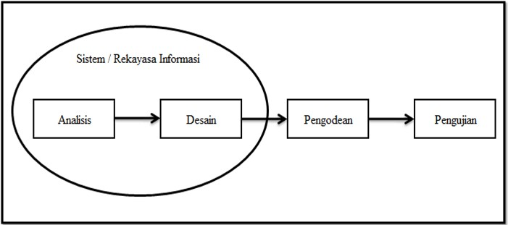

*Gambar 2.1 SDLC*

1. Analisis

Proses pengumpulan kebutuhan dilakukan secara intensif untuk menspesifikasikan kebutuhan perangkat lunak agar dapat dipahami perangkat lunak sepeti apa yang dibutuhkan.

1. Desain

Proses multi langkah yang fokus pada desain pembuatan program termasuk struktur data, arsitektur perangkat lunak, representasi antarmuka, dan prosedur pengodean. Tahap ini mentranslasi kebutuhan sistem dari tahap analisis kebutuhan ke representasi desain agar dapat diimplementasikan menjadi program pada tahap selanjutnya.

1. Pengkodean

Pada tahap ini peneliti membuat kode program dilakukan dengan menggunakan software yang sesuai kebutuhannya yang digunakan untuk memproses data dan informasi dari hasil analisis dan perancangan.

1. Pengujian Sistem

Pengujian fokus pada perangkat lunak secara dari segi lojik dan fungsional dan memastikan bahwa semua bagian sudah diuji. Hal ini dilakukan untuk meminimalisir kesalahan (error) dan memastikan keluaran yang dihasilkan sesuai dengan yang diinginkan.

# 

# BAB III METODOLOGI PENELITIAN

# Kerangka Pikir

Tahapan-tahapan yang dilakukan dalam penelitian ini penyusun menggunakan tahapan waterfall. Berikut merupakan kerangka penelitian dalam pengembangan aplikasi kasir menggunakan codeigniter 3 di rumah makan HD Foods:

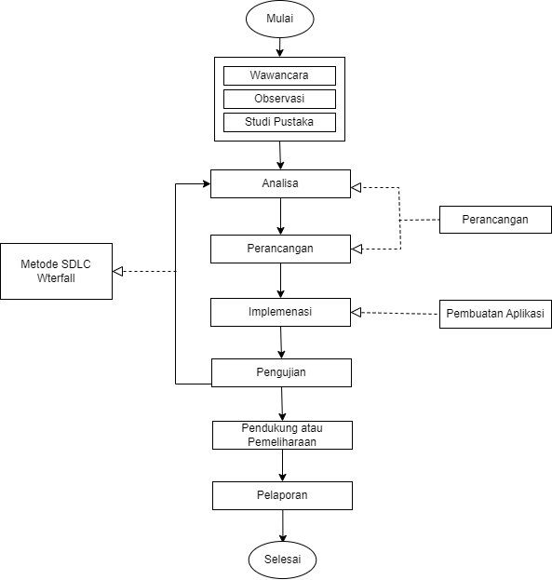

*Gambar 3.1 Kerangka Fikir*

# Deskripsi

Deskripsi merupakan sebuah kaidah yang mempunyai hubungan dengan adanya upaya pengolahan data menjadi sebuah hal yang dapat dikemukakan dan diutarakan dengan cara yang jelas serta tepat guna mencapai suatu tujuan tertentu sehingga nantinya dapat dimengerti dan dipahami oleh orang yang memang tidak langsung mengalami hal yang dideskripsikan tersebut.

# Metode Pengumpulan Data

Metode pengumpulan data yang penulis gunakan disini adalah sebagai berikut:

* + - 1. Wawancara

Wawancara merupakan teknik pengumpulan data yang dilakukan melalui tatap muka dan tanya jawab langsung antara pengumpul data maupun peneliti terhadap narasumber atau sumber data. Wawancara terbagi atas wawancara terstruktur dan tidak terstruktur. Wawancara terstruktur artinya peneliti telah mengetahui dengan pasti apa informasi yang ingin digali dari responden sehingga daftar pertanyaannya sudah dibuat secara sistematis. Wawancara tidak terstruktur adalah wawancara bebas, yaitu peneliti tidak menggunakan pedoman wawancara yang berisi pertanyaan yang akan diajukan secara spesifik, dan hanya memuat poin-poin penting masalah yang ingin digali dari responden.

* + - 1. Observasi

Observasi adalah metode pengumpulan data yang kompleks karena melibatkan berbagai faktor dalam pelaksanaannya. Metode pengumpulan data observasi tidak hanya mengukur sikap dari responden, namun juga dapat digunakan untuk merekam berbagai fenomena yang terjadi. Teknik pengumpulan data observasi cocok digunakan untuk penelitian yang bertujuan untuk mempelajari perilaku manusia, proses kerja, dan gejala-gejala alam. Metode ini juga tepat dilakukan pada responden yang kuantitasnya tidak terlalu besar.

* + - 1. Studi Pustaka

Metode Studi pustaka adalah merupakan metode pengumpulan data dengan cara mempelajari dan mengamati serta menganalisis berkas- berkas atau dokumen-dokumen yang sudah ada yang berhubungan dengan masalah tersebut.

# Analisis

Pada tahap ini setelah melakukan pengumpulan data selanjutnya yaitu melakukan analisis yang telah terkumpul pada tahap pengumpulan data yang di mana tahapan analisis di lakukan agar dapat mengidentifikasi dan mengevaluasi permasalahan-permasalahan, kesempatan-kesempatan, hambatan-hambatan, yang terjadi dan kebutuhan-kebutuhan yang di perlukan sehingga di harapkan dapat melakukan penelitian secara lancar. Maka pada tahap ini menggunakan beberapa tahapan yaitu:

* + - 1. Analisis Masalah

Pada tahap ini penyusun melakukan analisis masalah untuk menyelesaikan masalah pada saat transaksi dan pendataan atau membuat laporan pada saat pemilik akan melakukan rekap data.

* + - 1. Analisis Kebutuhan Sistem

Pada tahap ini penyusun melakukan analisis kebutuhan system untuk mengetahui ada beberapa kebutuhan sebagai alat penunjang pembuatan aplikasi kasir ini. Adapun kebutuhan untuk penunjang pada penelitian ini yaitu, perangkat lunak dan perangkat keras.

* + - 1. Analisis Penguna

Pada tahap ini penyusun melakukan analisis pengguna untuk mengetahui siapa yang akan mengoprasikan aplikasi ini yang telah di kembangkan.

* + - 1. Fitur

Pada tahap ini fitur yang akan di gunakan dalam aplikasi di website ini yaitu, login, input data, pendataan produk, rekap data, cetak laporan yang di maksudkan pengguna dapat mudah mengoprasikannya.

* + - 1. Analisis Data

Pada tahap ini penyusun melakukan analisis data untuk mengetahui ada input, proses, output apa yang akan terjadi.

# Perancangan

Pada saat perancangan penulis akan merancan system dengan aplikasi menggunakan software Microsoft visio dan menggambarkan desain dengan balsamiq dari aplikasi yang akan di bangun sesuai analis yang akan di lakukan.

# Implementasi

Pada tahapan ini di lakukan implementasi system merupakan tahapan pengkodean untuk merealisasikan hasil dari perancangan desain dan system yang di buat sebelum nya dan menggunakan software sublime text sebagai aplikasi kode editor.

Pada tahap implementasi penulis akan mengembangkan pengkodean system menggunakan bahasa pemrograman php. Tahap ini di buat berdasarkan perancangan yang sudah di buat pada tahap sebelumnya. Jika tahap pengkodean program tidak menimbulkan error maka melanjutkan ke tahap pengujian.

# Pengujian

Pada tahap terakhir di lakukan pengujian terhadap system yang di bangun yaitu untuk menguji fungsional dari hasil rancang bangun aplikasi kasir menggunakan codeigniter 3 dan hasil ouput sesuai dengan yang di inginkan.

Jika tahap pengujian terdeteksi masih ada error atau bug dan output yang tidak sesuai dengan keinginan maka kembali ke tahap implementasi. Jika pengujian aplikasi tidak ada error atau bug dan output sudah sesuai dengan keinginan maka pengembangan aplikasi sudah selesai.

# Pemeliharaan

Menyediakan pemeliharaan rutin dan perbaikan bug setelah impelmentasi, serta juga melakukan dukungan teknis kepada pengguna dalam penggunaan aplikasi kasir tersebut.

# Pelaporan

Tahap terakhir adalah pembutan laporan yang disusun sesuai dengan ketentuan yang tercantum dalam Pedoman Penulisan Skripsi Fakultas Teknologi Informasi Universitas Bale Bandung.

# BAB IV

**ANALISIS DAN PERANCANGAN**

# Analisis Masalah

Analisis dalam mengembangkan aplikasi menggunakan SDLC mode *waterfall.* Dalam analisis ini, penyusun menggunakan beberapa tahapan yaitu analisis masalah, analisis *software,* analisis pengguna, *user interface,* fitur- fitur, analisis data dan analisis biaya.

# Analisis Masalah

Rumah makan HD FOODS merupakan sebuah UMKM, bisnis tersebut menyediakan makanan siap saji yang bias di makan di tempat.

Dari hasil wawancara dengan staff kasir rumah makan Hd Foods diketahui bahwa dalam melakukan pencatatan transaksi penjualan masih menggunakan metode umum yaitu dengan manual. Dengan keterangan tambahannya belum efektif nya pendataan penjualan. Sehingga apabila adanya sebuat aplikasi yang memuat tentang transasi penjualan, akan lebih mudah dalam melakukan pengelolaan data penjualan.

Dengan adanya aplikasi web kasir yan merupakan fitur input data dapat membatu dalam mengelola data penjualan scara tepat dan cepat serta. Implementasi aplikasi kasir berupa input data yang merupakan sebuah teknik pada suatu aplikasi. Pada aplikasi juga sudah di buatkan database yang mengelola detail informasi data yang akan di kelola.

# Analisis Sofware

Analisis software dilakukan untuk mengetahui software yang digunakan. Software atau perangkat lunak yang digunakan pada penelitian ini yaitu:

*Table 4.1 Analisis Sofware*

|  |  |
| --- | --- |
| System Operasi | Window 10 Pro |
| Kode Editor | Sublime Text |
| Browser | Google Chrome |
| Server Localhost | Wampswerver |
| Database | MySQL Version: 8.0.31 |
| Bahasa Pemrograman | PHP Version: 8.0.31 |

|  |  |
| --- | --- |
| Diagram-Diagram | Microsof Visio |
| Mockup Antarmuka | Balsamiq Mockup |
| Framework | Codeigniter 3 |

# Analisa Pengguna

Analisis pengguna dilakukan untuk mengetahui siapa saja yang akan menggunakan aplikasinya, diantaranya :

* + - 1. Admin yaitu pengguna yang bisa aplikasi kasir.
      2. Amin yaitu pengguna yang dapat mengakses aplikasi web.

## User Interface

User Interface pada aplikasi yang dibuat ditujukan untuk melakukan pengelolaan data. Pada aplikasi pengelolaan data menu pengelolaan serta fitur pada aplikasinya berada di dalam setiap menu dan juga sub menu aplikasinya.

Selain yang disebut di atas, keterangan dan informasi yang ditampilkan pada setiap menu seperti halnya menampilkan perbedaan- perbedaan keterangan, layout maupun informasi pada setiap menu sangat berperan agar tidak keliru saat menambah, mengedit, menghapus maupun mencetak data. Komunikasi antara aplikasi terhadap pengguna dilakukan melalui keterangan-keterangan teks maupun layout yang ditampilkan ke pengguna. Untuk perangkat masukan digunakan mousedan keyboard karena aplikasi berinteraksi melalui pemilihan menu serta data yang diketikan.

# Fitur-Fitur

Fitur-fitur yang digunakan dalam aplikasi kasir ini dimaksudkan agar pengguna dapat dengan mudah mengelola data penjualan serta menemukan informasi dari data yang dikelolanya. Fitur-fitur yang ada pada aplikasi kasir ini adalah :

* Aplikasi ini akan memudahkan dalam melakukan pengelolaan data penjualan.
* Terdapat database untuk menyimpan seluruh data penjualan sehingga memudahkan dalam melakukan pengelolaan datanya.
* Terdapat fitur cetak atau print untuk memudahkan dalam melakukan laporan mengenai data asetnya.

# Analisis Biaya

Pada penelitian kali ini ada beberapa rincian biaya yang dibutuhkan dalam proses pengerjaan penelitian, diantaranya adalah :

*Table 4.2 Analisis biasa*

|  |  |  |
| --- | --- | --- |
| **NO** | **QTY** | **Biaya** |
| 1 | Bensin Kendaraan | Rp. 300.000 |
| 3 | Kuota Internet | Rp. 135.000 |
| 4 | Konsumsi | Rp. 320.000 |
| 5 | Biaya Print | Rp. 1.500.000 |
| 6 | Biaya Fotocopy | Rp. 500.000 |
| 7 | Alat Tulis Kantor | Rp. 300.000 |
| **Total Biaya** | | **Rp. 3.055.000** |

# Perancangan

Perancangan aplikasi pada penelitian ini menggunakan Unifield Modelling Languange (UML). Perancangan yang dilakukan berupa pembuatan rancangan diagram serta pembuatan mockup untuk antarmuka aplikasinya.

# Pemodelan

Pemodelan diagram UML yang digunakan untuk perancangan pada aplikasi adalah use case diagram, activity diagram dan class diagram.

## Use Case Diagram

Penggambaran fungsi aplikasi berdasarkan interaksi antar aktor dan objek pada sistem yang digambarkan dengan menggunakan use case diagram. Berikut gambar diagram use case nya :

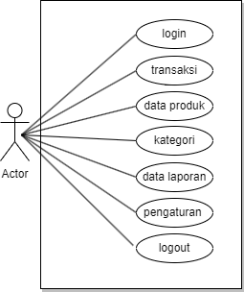

*Gambar 4.1 Use Case Diagram*

Pada rancangan Use Case diagram yang dibuat, dapat diketahui apa yang dapat dilakukan oleh staff kasir. Staff kasir dapat mengakses seluruh menu dan fiturdi aplikasinya.

Untuk lebih jelasnya mengenai apa saja yang dapat dilakukan oleh staff kasir pada aplikasinya, kemudian seperti apa penjelasan deskripsi dari setiap use case atau proses-proses yang ada pada aplikasinya. Berikut merupakanpendefinisian dari deskripsi untuk aktor serta use case berdasarkan use casediagram yang dibuat.

*Table 4.3 Keterangan Use Case*

|  |  |  |
| --- | --- | --- |
| **No** | **Use Case** | **Deskripsi** |
| 1 | Login | Untuk pengguna melakuka login |
| 2 | Transaksi | Data laporan transaksi |
| 3 | Data produk | Menu data produk untuk pendataan  produk makanan yang di sediakan |
| 4 | kategori | Menu kategori untuk memasukan  kategori data yang di tentukan |
| 5 | Data laporan | Menu data laporan untuk mendata hasil  transaksi penjualan |
| 6 | pengaturan | Untuk input akun yang data mengakses  aplikasi tersebut |
| 7 | logout | Keluar dari aplikasi |

* + 1. ***Activity* diagram**

# Login

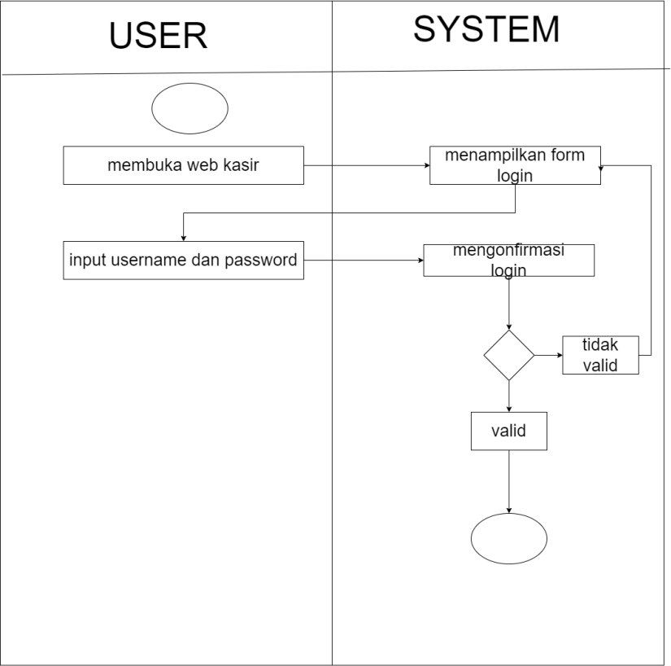

*Gambar 4.2 Activity Diagram Login*

# transaksi

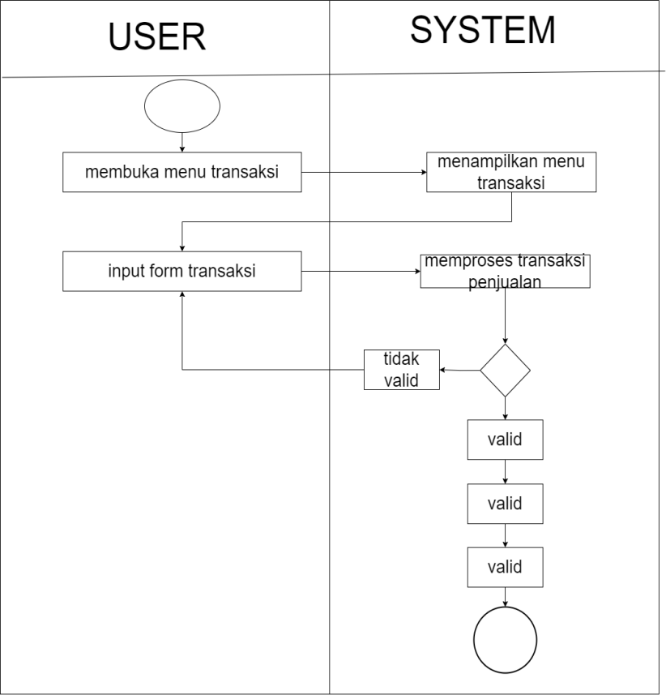

*Gambar 4.3 Activity Diagram Transaksi*

# data produk

*Gambar 4.4 Activity Diagram Data Poduk*

# kategori

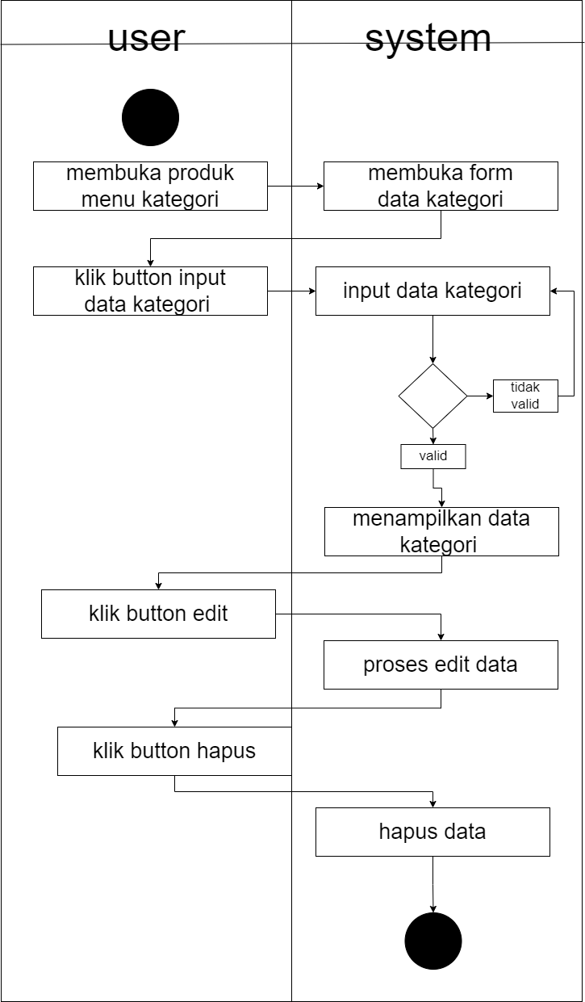

*Gambar 4.5 Activity Diagram Kategori*

# data laporan

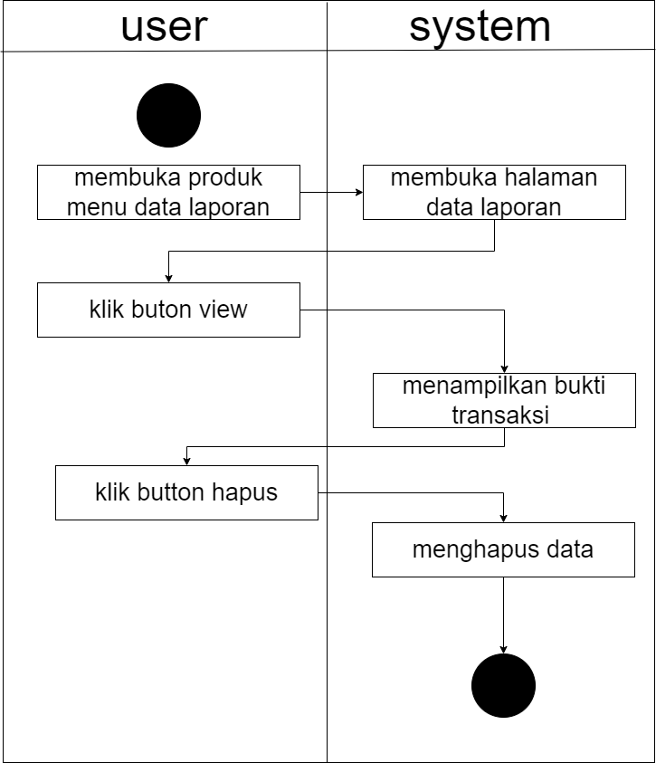

*Gambar 4.6 Activity Diagram Data Laporan*

# pengaturan

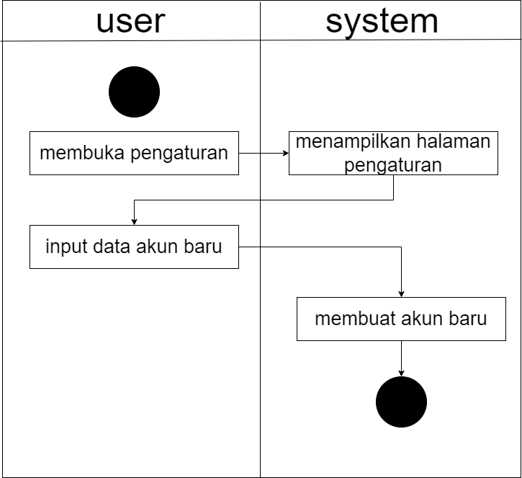

*Gambar 4.7 Activity Diagram Pengaturan*

## Desain

Perancangan atau desain aplikasi bertujuan untuk melakukan rancangan tampilan pada aplikasi untuk menentukan seperti apa tombol menunya, dan sebagainya. Sehingga saat proses implementasi aplikasinya akan lebih mudah karena hanya perlu mengikuti rancangan yang telah dibuat.

# Desain antar muka

Pada tahap perancangan atau desain tampilan antarmuka aplikasi dibuat untuk memudahkan dalam tahap pengembangan yang dilakukan dengan memanfaatkan tools atau software Balsamiq Mockups. Perancangan desain tampilan antarmuka ditujukan agar tampilan aplikasi yang akan dibuat sudah terancang dengan baik. Ketika akan membuat tampilan aplikasi hanya perlu mengikuti desain yang sudah dibuat. Berikut adalah desain antarmuka aplikasinya:

*Gambar 4.8 Mockup Data Kategori*

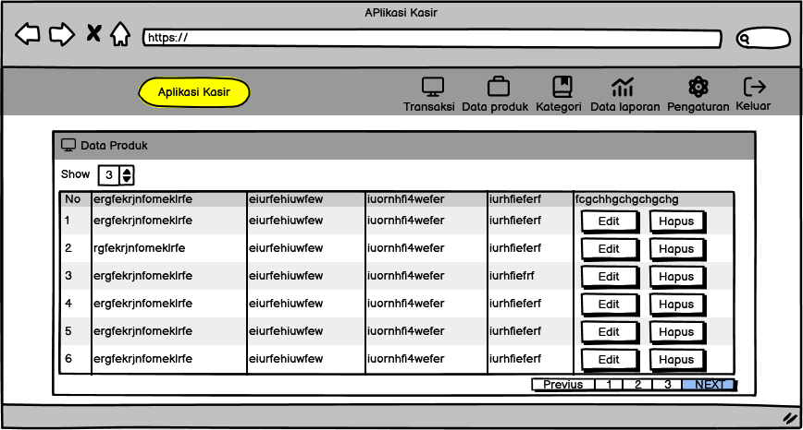

*Gambar 4.9 Mockup Data Produk*

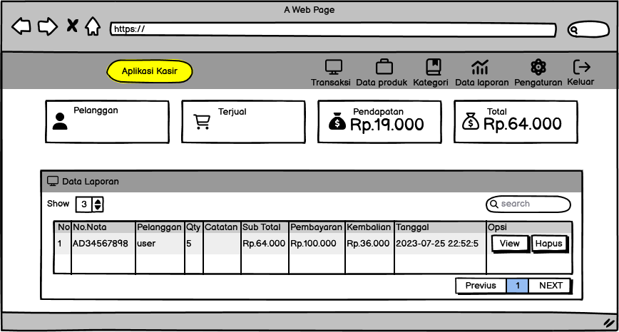

*Gambar 4.10 Mockup Data Laporan*

*Gambar 4.11 Mockup Login*

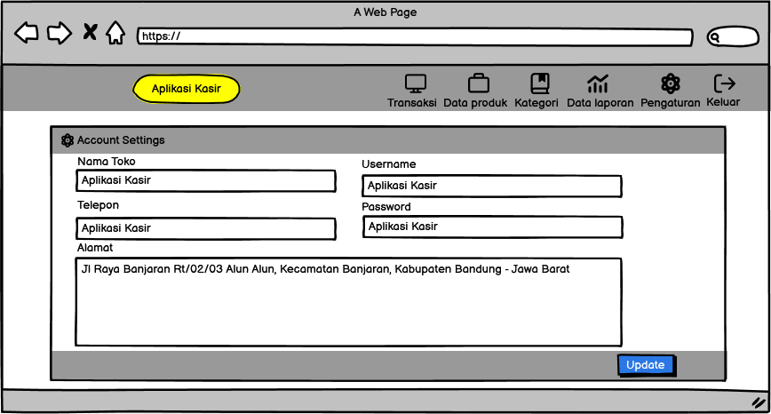

*Gambar 4.12 Mockup Seting*

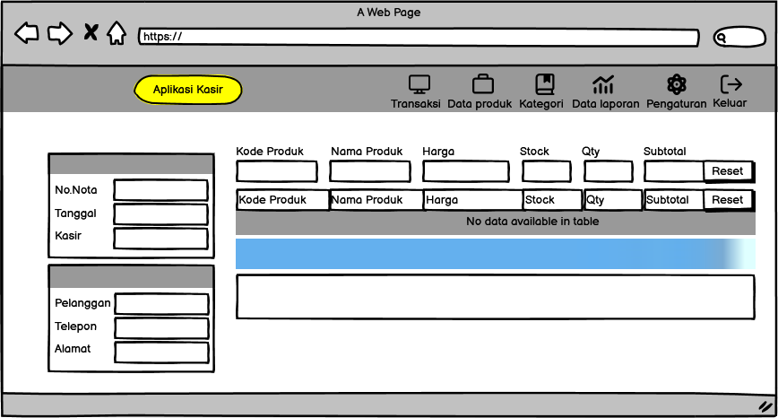

*Gambar 4.13 Mockup Transaksi*

# BAB V IMPLEMENTASI PENGUJIAN

# Implementasi

Tahap Implementasi ini dilakukan sesuai dengan perancangan yang dibuat pada bab sebelumnya. Tahap ini terdiri dari implementasi coding (listing program), tampilan aplikasi, implementasi sistem berupa tempat dan waktu pengimplementasian sistem serta spesifikasi sistem berupa perangkat keras, perangkat lunak, instalasi sistem dan menjalankan sistem.

* + 1. ***Listing* Program**

Listing program yaitu menampilkan coding program yang digunakan dalam pengembangan aplikasi, terutama coding solusi untuk mengatasi masalah yang diteliti. Berikut list program yang digunakan dalam mengatasi masalah :

* + - 1. *Coding config*

<?php

$host = "localhost";

$username = "root";

$password = "";

$dbname = "aplikasi-kasir";

$conn = mysqli_connect($host, $username, $password,

$dbname); if (!$conn){

die("Connection Failed:".mysqli_connect_error());

}

date_default_timezone_set('Asia/Jakarta'); error_reporting(0);

?>

* + - 1. *Coding detail*

<?php include 'template/header.php';?>

<?php

$nota = $_GET['invoice']; if(!isset($_GET['invoice'])){

echo '<script>alert("Data Tidak Di Temukan");history.go(-

* + - * 1. ;</script>';

}

$liatcust = mysqli_query($conn,"SELECT * FROM pelanggan e, laporan c WHERE no_nota='$nota' and e.idpelanggan=c.idpelanggan");

$checkdb = mysqli_fetch_array($liatcust);

?>

<br>

<a href="laporan.php" class="btn btn-light btn-xs px-3 py-2 mb- 2" style="font-weight:500;"><i class="fa fa-chevron-left fa- xs"></i> Kembali</a>

<div class="row">

<div class="col-sm-6">

<h6 class="mb-0">Invoice : <?php echo $nota ?></h6>

<p class="small mb-0">Kasir : <?php echo $user ?></p>

<p class="small mb-0">Tanggal : <?php echo

$checkdb['tgl_sub'] ?></p>

</div>

<div class="col-sm-6">

<p class="small mb-0">Nama : <?php echo

$checkdb['nama_pelanggan'] ?></p>

<p class="small mb-0">Telepon : <?php echo

$checkdb['telepon_pelanggan'] ?></p>

<p class="small mb-0">Alamat : <?php echo

$checkdb['alamat_pelanggan'] ?></p>

</div>

</div>

<table class="table table-sm table-bordered dt-responsive nowrap border-0" id="cart" width="100%">

<thead>

<tr>

<th>#</th>

<th>Nama Produk</th>

<th>Qty</th>

<th>Harga</th>

<th>Subtotal</th>

</tr>

</thead>

<tbody>

<?php

$no=1;

$data_produk=mysqli_query($conn,"SELECT * FROM tb_nota t, produk p

WHERE no_nota='$nota' and t.idproduk=p.idproduk ORDER BY t.idproduk ASC");

while($d=mysqli_fetch_array($data_produk)){

$total = $d['quantity']*$d['harga_jual'];

?>

<tr>

<td style="border: 1px solid #dee2e6;"><?php echo $no++ ?></td>

<td style="border: 1px solid #dee2e6;"><?php echo $d['nama_produk'] ?></td>

<td style="border: 1px solid #dee2e6;"><?php echo $d['quantity'] ?></td>

<td style="border: 1px solid #dee2e6;">Rp.<?php echo ribuan($d['harga_jual']) ?></td>

<td style="border: 1px solid #dee2e6;">Rp.<?php echo ribuan($total) ?></td>

</tr>

<?php }?>

</tbody>

<tr>

<th class="d-none d-sm-block d-md-block border-0 bg-white"></th>

<th class="border-0 bg-white"></th>

<th class="border-0 bg-white"></th>

<th class="text-right bg-light" style="border: 1px solid #dee2e6;font-weight:600;">Total :</th>

<th class="bg-light" style="border: 1px solid #dee2e6;font-weight:600;">Rp.<?php echo ribuan($checkdb['totalbeli']) ?></th>

</tr>

<tr>

<th class="d-none d-sm-block d-md-block border-0 bg-white"></th>

<th class="border-0 bg-white"></th>

<th class="border-0 bg-white"></th>

<th class="text-right bg-light" style="border: 1px solid #dee2e6;font-weight:600;">Bayar :</th>

<th class="bg-light" style="border: 1px solid #dee2e6;font-weight:600;">Rp.<?php echo ribuan($checkdb['pembayaran']) ?></th>

</tr>

<tr>

<th class="d-none d-sm-block d-md-block border-0 bg-white"></th>

<th class="border-0 bg-white"></th>

<th class="border-0 bg-white"></th>

<th class="text-right bg-light" style="border: 1px solid #dee2e6;font-weight:600;">Kembali :</th>

<th class="bg-light" style="border: 1px solid #dee2e6;font-weight:600;">Rp.<?php echo

ribuan($checkdb['kembalian']) ?></th>

</tr>

</table>

<p class="small mb-0"

style="font-

weight:600;">Catatan :</p>

<p class="small text-muted"><?php echo

$checkdb['catatan'] ?></p>

<?php include 'template/footer.php';?>

* + - 1. *Coding* index-asli

<?php include 'template/header.php';?>

<?php

$tgl = date("jmYGi");

$huruf = "AD";

$kodeCart = $huruf . $tgl;

?>

<div class="row mt-3">

<div class="col-lg-3 mb-3">

<div class="card small mb-3">

<div class="card-header p-2">

<div class="card-tittle"><i class="far fa-file mr-1"></i> Informasi Nota</div>

</div>

<div class="card-body p-2">

<div class="row">

<div class="col-4 mb-2 text-right pt-1 pr-1">No. Nota :

</div>

<div class="col-8 mb-2 pl-0">

<input type="text" class="form-control form-control-

sm bg-white" value="<?php echo $kodeCart ?>" readonly>

</div>

<div class="col-4 mb-2 text-right pt-1 pr-1">Tanggal :

</div>

<div class="col-8 mb-2 pl-0">

<input type="text" class="form-control form-control-

sm bg-white" id="date-time" readonly>

</div>

<div class="col-4 text-right pt-1 pr-1">Kasir : </div>

<div class="col-8 pl-0">

<input type="text" class="form-control form-control- sm bg-white" value="<?php echo $user ?>" readonly>

</div>

</div>

</div>

</div>

<div class="card small mb-3">

<div class="card-header p-2">

<div class="card-tittle"><i class="far fa-user mr-1"></i> Informasi Pelanggan

<a class="float-right"href="#" onclick="TambahBaru()">

Tambah Baru ?

</a>

</div>

</div>

<div class="card-body p-2">

<div style="display:none;width: 100%;" id="Tambah1">

<?php if(isset($_POST['alamat_pelanggan']))

{

$nama_pelanggan =

htmlspecialchars($_POST['nama_pelanggan']);

$telepon_pelanggan =

htmlspecialchars($_POST['telepon_pelanggan']);

$alamat_pelanggan =

htmlspecialchars($_POST['alamat_pelanggan']);

$tambahPel = mysqli_query($conn,"INSERT INTO pelanggan(nama_pelanggan,telepon_pelanggan,alamat_pelanggan

)

values ('$nama_pelanggan','$telepon_pelanggan','$alamat_pelanggan')");

if ($tambahPel){

echo '<script>alert("Tambah Data Pelanggan Berhasil");window.location="index.php"</script>';

} else {

echo '<script>alert("Maaf! data yang anda masukan salah.");history.go(-1);</script>';

}

};

?>

<form method="post">

<div class="row">

<div class="col-4 mb-2 text-right pt-1 pr-1 text-

primary">Pelanggan : </div>

<div class="col-8 mb-2 pl-0">

<input type="text" class="form-control form- control-sm" name="nama_pelanggan" required>

</div>

<div class="col-4 mb-2 text-right pt-1 pr-1 text- primary">Telepon : </div>

<div class="col-8 mb-2 pl-0">

<input type="number" class="form-control form-control-sm" name="telepon_pelanggan" required>

</div>

<div class="col-4 text-right pt-1 pr-1 text- primary">Alamat : </div>

<div class="col-8 pl-0">

<input type="text" class="form-control form-

control-sm" name="alamat_pelanggan" onchange="form.submit()" required>

</div>

</div>

</form>

</div><!-- end tambah1 -->

<div id="Ada1">

<div class="row">

<div class="col-4 mb-2 text-right pt-1 pr-1">Pelanggan

: </div>

<div class="col-8 mb-2 pl-0">

<?php

$plgn=mysqli_query($conn, "SELECT * FROM

pelanggan order by idpelanggan ASC");

$jsArrayp = "var telepon_pelanggan = new Array();";

$jsArrayp1 = "var alamat_pelanggan = new

Array();";

?>

<input type="text" class="form-control form-control-

sm bg-white" list="datalist2"

onchange="changeValuePelanggan(this.value)"

required>

<datalist id="datalist2">

<?php if(mysqli_num_rows($plgn)) {

while($row_p= mysqli_fetch_array($plgn)) {?>

<option value="<?php echo

$row_p["nama_pelanggan"]?>"> <?php echo

$row_p["nama_pelanggan"]?>

<?php

$jsArrayp .= "telepon_pelanggan['" .

$row_p['nama_pelanggan'] . "'] = {telepon_pelanggan:'" . addslashes($row_p['telepon_pelanggan']) . "'};";

$jsArrayp1 .= "alamat_pelanggan['" .

$row_p['nama_pelanggan'] . "'] = {alamat_pelanggan:'" . addslashes($row_p['alamat_pelanggan']) . "'};"; } ?>

<?php } ?>

</datalist>

</div>

<div class="col-4 mb-2 text-right pt-1 pr-1">Telepon :

</div>

<div class="col-8 mb-2 pl-0">

<input type="text" class="form-control form-control- sm bg-white" id="telepon_pelanggan" readonly>

</div>

<div class="col-4 text-right pt-1 pr-1">Alamat : </div>

<div class="col-8 pl-0">

<input type="text" class="form-control form-control- sm bg-white" id="alamat_pelanggan" readonly>

</div>

</div>

</div><!-- end ada1 -->

</div>

</div>

</div>

<div class="col-lg-9">

<form id="myCartNew" method="post">

<div class="row">

<div class="col-12 col-lg-2 m-pr-0">

<?php

$barang=mysqli_query($conn, "SELECT * FROM kategori k, produk p WHERE k.idkategori=p.idkategori order by idproduk ASC");

$jsArray = "var harga_jual = new Array();";

$jsArray1 = "var nama_produk = new Array();";

$jsArray2 = "var nama_kategori = new Array();";

?>

<label class="mb-1">Kode Produk</label>

<div class="input-group">

<input type="text" name="kode_produk" class="form- control form-control-sm border-right-0" list="datalist1"

onchange="changeValue(this.value)" aria- describedby="basic-addon2" required>

<datalist id="datalist1">

<?php if(mysqli_num_rows($barang)) {

while($row_brg= mysqli_fetch_array($barang)) {?>

<option value="<?php echo

$row_brg["kode_produk"]?>"> <?php echo

$row_brg["kode_produk"]?>

<?php $jsArray .= "harga_jual['" .

$row_brg['kode_produk'] . "'] = {harga_jual:'" .

addslashes($row_brg['harga_jual']) . "'};";

$jsArray1 .= "nama_produk['" .

$row_brg['kode_produk'] . "'] = {nama_produk:'" . addslashes($row_brg['nama_produk']) . "'};";

$jsArray2 .= "nama_kategori['" .

$row_brg['kode_produk'] . "'] = {nama_kategori:'" .

addslashes($row_brg['nama_kategori']) . "'};"; } ?>

<?php } ?>

</datalist>

<div class="input-group-append">

<span class="input-group-text bg-white border- left-0 pr-1" id="basic-addon2">

<svg xmlns="[http://www.w3.org/2000/svg"](http://www.w3.org/2000/svg) width="14" height="14" fill="currentColor" class="bi bi-upc- scan" viewBox="0 0 16 16">

<path d="M1.5 1a.5.5 0 0 0-.5.5v3a.5.5 0 0 1-1

0v-3A1.5 1.5 0 0 1 1.5 0h3a.5.5 0 0 1 0 1h-3zM11 .5a.5.5 0 0 1 .5-

.5h3A1.5 1.5 0 0 1 16 1.5v3a.5.5 0 0 1-1 0v-3a.5.5 0 0 0-.5-.5h-

3a.5.5 0 0 1-.5-.5zM.5 11a.5.5 0 0 1 .5.5v3a.5.5 0 0 0 .5.5h3a.5.5

0 0 1 0 1h-3A1.5 1.5 0 0 1 0 14.5v-3a.5.5 0 0 1 .5-.5zm15 0a.5.5 0

0 1 .5.5v3a1.5 1.5 0 0 1-1.5 1.5h-3a.5.5 0 0 1 0-1h3a.5.5 0 0 0 .5-

.5v-3a.5.5 0 0 1 .5-.5zM3 4.5a.5.5 0 0 1 1 0v7a.5.5 0 0 1-1 0v-

7zm2 0a.5.5 0 0 1 1 0v7a.5.5 0 0 1-1 0v-7zm2 0a.5.5 0 0 1 1

0v7a.5.5 0 0 1-1 0v-7zm2 0a.5.5 0 0 1 .5-.5h1a.5.5 0 0 1

.5.5v7a.5.5 0 0 1-.5.5h-1a.5.5 0 0 1-.5-.5v-7zm3 0a.5.5 0 0 1 1

0v7a.5.5 0 0 1-1 0v-7z"/>

</svg></span>

</div>

</div>

</div>

<div class="col-6 col-lg-2 pr-0">

<label class="mb-1">Nama Produk</label>

<input type="text" class="form-control form-control-sm bg-white" name="nama_produk" id="nama_produk" readonly>

</div>

<div class="col-6 col-lg-2 m-pr-0">

<label class="mb-1">Kategori</label>

<input type="text" class="form-control form-control-sm bg-white" name="nama_kategori" id="nama_kategori" readonly>

</div>

<div class="col-8 col-lg-2 pr-0">

<label class="mb-1">Harga</label>

<input type="number" class="form-control form-control- sm bg-white" id="harga_jual"

value="<?php echo $row_brg['harga_jual'];?>" name="harga_jual" onchange="total()">

</div>

<div class="col-4 col-lg-2 m-pr-0">

<label class="mb-1">Qty</label>

<input type="number" class="form-control form-control- sm" id="quantity" onchange="total()"

name="quantity" placeholder="0">

</div>

<div class="col-12 col-lg-2">

<label class="mb-1">Subtotal</label>

<div class="input-group">

<input type="number" class="form-control form- control-sm bg-white" id="subtotal" name="subtotal" onchange="total()" readonly>

<div class="input-group-append">

<button class="btn btn-danger btn-sm border-0" type="reset"><i class="fa fa-trash-restore-alt"></i></button>

</div>

</div>

</div>

</div><!-- end row -->

</form>

<table class="table table-striped table-sm table-bordered dt- responsive nowrap" id="cart" width="100%">

<thead>

<tr>

<th>#</th>

<th>Nama Kategori</th>

<th>Qty</th>

<th>Tanggal</th>

<th>Opsi</th>

</tr>

</thead>

<tbody>

<?php

$no=1;

$data_produk=mysqli_query($conn,"SELECT

* FROM keranjang ORDER BY idcart ASC");

while($d=mysqli_fetch_array($data_produk)){

$idcart = $d['idcart'];

?>

?></td>

<tr>

<td><?php echo $no++ ?></td>

<td><?php echo $d['nama_kategori']

<td><?php

$result1 =

mysqli_query($conn,"SELECT Count(idproduk) AS count FROM produk p, kategori k WHERE p.idkategori=k.idkategori and k.idkategori='$idkategori' ORDER BY idproduk ASC");

$cekrow =

mysqli_num_rows($result1);

$row1 = mysqli_fetch_assoc($result1);

$count = $row1['count']; if($cekrow > 0){

echo number_format($count);

}

?></td>

<td><?php echo $d['tgl_dibuat'] ?></td>

<td>

<a href="?edit=<?php echo $idkategori

?>" class="btn btn-primary btn-xs">

<i class="fa fa-pen fa-xs mr-

1"></i>Edit

</a>

<a class="btn btn-danger btn-xs"

href="?hapus=<?php echo $idkategori ?>"

onclick="javascript:return confirm('Hapus Data produk - <?php echo $d['nama_kategori'] ?>

?');">

1"></i>Hapus</a>

<i class="fa fa-trash fa-xs mr-

</td>

</tr>

<?php }?>

</table>

</tbody>

<div id="date-time1"></div>

</div><!-- end col-lg-9 -->

</div><!-- end row -->

<?php if(isset($_POST['selesai'])){

$ambildata = mysqli_query($conn,"INSERT INTO laporanku (no_transaksi,bayar,kembalian,id_Cart,kode_barang, nama_kategori, harga_jual, quantity, subtotal, tgl_input)

SELECT no_transaksi,bayar,kembalian,id_Cart,kode_barang, nama_kategori, harga_jual, quantity, subtotal, tgl_input

FROM keranjang ") or die (mysqli_connect_error());

$hapusdata = mysqli_query($conn,"DELETE FROM keranjang");

echo '<script>window.location="index.php"</script>';

};

if(!empty($_GET['hapus'])){

$idcart= $_GET['hapus'];

$hapus_data = mysqli_query($conn, "DELETE FROM keranjang WHERE idcart ='$idcart'");

echo '<script>window.location="index.php"</script>';

};

?>

<script type="text/javascript">

<?php echo

$jsArray,$jsArray1,$jsArray2,$jsArrayp,$jsArrayp1; ?> function changeValue(kode_produk) {

document.getElementById("nama_produk").value = nama_produk[kode_produk].nama_produk;

document.getElementById("nama_kategori").value = nama_kategori[kode_produk].nama_kategori;

document.getElementById("harga_jual").value = harga_jual[kode_produk].harga_jual;

};

function total() {

var harga = parseInt(document.getElementById('harga_jual').value);

var jumlah_beli = parseInt(document.getElementById('quantity').value);

var jumlah_harga = harga * jumlah_beli; document.getElementById('subtotal').value = jumlah_harga; document.getElementById("myCartNew").submit();

}

function totalnya() {

var harga = parseInt(document.getElementById('hargatotal').value);

var pembayaran = parseInt(document.getElementById('bayarnya').value);

var kembali = pembayaran - harga; document.getElementById('total1').value = kembali;

}

function changeValuePelanggan(nama_pelanggan) { document.getElementById("telepon_pelanggan").value =

telepon_pelanggan[nama_pelanggan].telepon_pelanggan; document.getElementById("alamat_pelanggan").value =

alamat_pelanggan[nama_pelanggan].alamat_pelanggan;

};

function printContent(print){

var restorepage = document.body.innerHTML;

var printcontent = document.getElementById(print).innerHTML;

document.body.innerHTML = printcontent; window.print(); document.body.innerHTML = restorepage;

}

</script>

<script type="text/javascript"> timer();

function timer(){

var today = new Date();

var date = today.getFullYear()+'-'+(today.getMonth()+1)+'- '+today.getDate();

var time = today.getHours() + ":" + today.getMinutes() + ":" + today.getSeconds();

var dateTime = date+' '+time; document.getElementById('date-time').value = dateTime;

document.getElementById('date-time1').innerHTML = dateTime; setTimeout(timer,1000);

}

</script>

<script>

function TambahBaru() {

var x = document.getElementById("Ada1"); if (x.style.display === "none") { x.style.display = "block";

} else {

x.style.display = "none";

}

var y = document.getElementById("Tambah1"); if (y.style.display === "block") {

y.style.display = "none";

} else {

y.style.display = "block";

}

}

</script>

<?php include 'template/footer.php';?>

* + - 1. *Coding* index

<?php include 'template/header.php';?>

<?php

$bikin_nota = mysqli_query($conn, "SELECT max(no_nota) as kodeTerbesar11 FROM laporan");

$datanya = mysqli_fetch_array($bikin_nota);

$kodenota= $datanya['kodeTerbesar11'];

$urutan = (int) substr($kodenota, 9, 3);

$urutan++;

$tgl = date("jnyGi");

$huruf = "AD";

$kodeCart = $huruf . $tgl . sprintf("%03s", $urutan);

?>

<div class="row mt-3">

<div class="col-lg-3 mb-3">

<div class="card small mb-3">

<div class="card-header p-2">

<div class="card-tittle"><i class="far fa-file mr-1"></i> Informasi Nota</div>

</div>

<div class="card-body p-2">

<div class="row">

<div class="col-4 mb-2 text-right pt-1 pr-1">No. Nota :

</div>

<div class="col-8 mb-2 pl-0">

<input type="text" class="form-control form-control-

sm bg-white" value="<?php echo $kodeCart ?>" readonly>

</div>

<div class="col-4 mb-2 text-right pt-1 pr-1">Tanggal :

</div>

<div class="col-8 mb-2 pl-0">

<input type="text" class="form-control form-control-

sm bg-white" id="date-time" readonly>

</div>

<div class="col-4 text-right pt-1 pr-1">Kasir : </div>

<div class="col-8 pl-0">

<input type="text" class="form-control form-control- sm bg-white" value="<?php echo $user ?>" readonly>

</div>

</div>

</div>

</div>

<div class="card small mb-3">

<div class="card-header p-2">

<div class="card-tittle"><i class="far fa-user mr-1"></i> Informasi Pelanggan

<a class="float-right"href="#" onclick="TambahBaru()">

Tambah Baru ?

</a>

</div>

</div>

<div class="card-body p-2">

<div style="display:none;width: 100%;" id="Tambah1">

<?php if(isset($_POST['alamat_pelanggan']))

{

$nama_pelanggan =

htmlspecialchars($_POST['nama_pelanggan']);

$telepon_pelanggan =

htmlspecialchars($_POST['telepon_pelanggan']);

$alamat_pelanggan =

htmlspecialchars($_POST['alamat_pelanggan']);

$tambahPel = mysqli_query($conn,"INSERT INTO pelanggan(nama_pelanggan,telepon_pelanggan,alamat_pelanggan

)

values ('$nama_pelanggan','$telepon_pelanggan','$alamat_pelanggan')");

if ($tambahPel){

echo '<script>alert("Tambah Data Pelanggan Berhasil");window.location="index.php"</script>';

} else {

echo '<script>alert("Maaf! data yang anda masukan salah.");history.go(-1);</script>';

}

};

?>

<form method="post">

<div class="row">

<div class="col-4 mb-2 text-right pt-1 pr-1 text-

primary">Pelanggan : </div>

<div class="col-8 mb-2 pl-0">

<input type="text" class="form-control form- control-sm" name="nama_pelanggan" required>

</div>

<div class="col-4 mb-2 text-right pt-1 pr-1 text- primary">Telepon : </div>

<div class="col-8 mb-2 pl-0">

<input type="number" class="form-control form-control-sm" name="telepon_pelanggan" required>

</div>

<div class="col-4 text-right pt-1 pr-1 text- primary">Alamat : </div>

<div class="col-8 pl-0">

<input type="text" class="form-control form-

control-sm" name="alamat_pelanggan" onchange="form.submit()" required>

</div>

</div>

</form>

</div><!-- end tambah1 -->

<div id="Ada1">

<div class="row">

<div class="col-4 mb-2 text-right pt-1 pr-1">Pelanggan

: </div>

<div class="col-8 mb-2 pl-0">

<?php

$plgn=mysqli_query($conn, "SELECT * FROM pelanggan order by idpelanggan ASC");

$jsArrayp = "var telepon_pelanggan = new Array();";

$jsArrayp1 = "var alamat_pelanggan = new

Array();";

$jsArrayp2 = "var idpelanggan = new Array();";

?>

<input type="text" class="form-control form-control-

sm bg-white" list="datalist2"

onchange="changeValuePelanggan(this.value)"

required>

<datalist id="datalist2">

<?php if(mysqli_num_rows($plgn)) {

while($row_p= mysqli_fetch_array($plgn)) {?>

<option value="<?php echo

$row_p["nama_pelanggan"]?>"> <?php echo

$row_p["nama_pelanggan"]?>

<?php

$jsArrayp .= "telepon_pelanggan['" .

$row_p['nama_pelanggan'] . "'] = {telepon_pelanggan:'" . addslashes($row_p['telepon_pelanggan']) . "'};";

$jsArrayp1 .= "alamat_pelanggan['" .

$row_p['nama_pelanggan'] . "'] = {alamat_pelanggan:'" . addslashes($row_p['alamat_pelanggan']) . "'};";

$jsArrayp2 .= "idpelanggan['" .

$row_p['nama_pelanggan'] . "'] = {idpelanggan:'" . addslashes($row_p['idpelanggan']) . "'};"; } ?>

<?php } ?>

</datalist>

</div>

<div class="col-4 mb-2 text-right pt-1 pr-1">Telepon :

</div>

<div class="col-8 mb-2 pl-0">

<input type="text" class="form-control form-control-

sm bg-white" id="telepon_pelanggan" readonly>

</div>

<div class="col-4 text-right pt-1 pr-1">Alamat : </div>

<div class="col-8 pl-0">

<input type="text" class="form-control form-control- sm bg-white" id="alamat_pelanggan" readonly>

</div>

</div>

</div><!-- end ada1 -->

</div>

</div>

</div>

<div class="col-lg-9" id="print">

<form id="myCartNew" method="post">

<div class="row print-none">

<div class="col-12 col-lg-3 m-pr-0">

<?php

$barang=mysqli_query($conn, "SELECT * FROM produk ORDER BY idproduk ASC");

$jsArray = "var harga_jual = new Array();";

$jsArray1 = "var nama_produk = new Array();";

$jsArray3 = "var idproduk = new Array();";

$jsArray4 = "var stock = new Array();";

?>

<label class="mb-1">Kode Produk</label>

<div class="input-group">

<input type="text" class="form-control form-control-sm border-right-0" list="datalist1"

onchange="changeValue(this.value)" aria- describedby="basic-addon2" required>

<datalist id="datalist1">

<?php if(mysqli_num_rows($barang)) {

while($row_brg= mysqli_fetch_array($barang)) {?>

<option value="<?php echo

$row_brg["kode_produk"]?>"> <?php echo

$row_brg["kode_produk"]?>

<?php $jsArray .= "harga_jual['" .

$row_brg['kode_produk'] . "'] = {harga_jual:'" .

addslashes($row_brg['harga_jual']) . "'};";

$jsArray1 .= "nama_produk['" .

$row_brg['kode_produk'] . "'] = {nama_produk:'" . addslashes($row_brg['nama_produk']) . "'};";

$jsArray3 .= "idproduk['" .

$row_brg['kode_produk'] . "'] = {idproduk:'" .

addslashes($row_brg['idproduk']) . "'};";

$jsArray4 .= "stock['" .

$row_brg['kode_produk'] . "'] = {stock:'" .

addslashes($row_brg['stock']) . "'};"; } ?>

<?php } ?>

</datalist>

<div class="input-group-append">

<span class="input-group-text bg-white border- left-0 pr-1" id="basic-addon2">

<svg xmlns="[http://www.w3.org/2000/svg"](http://www.w3.org/2000/svg) width="14" height="14" fill="currentColor" class="bi bi-upc- scan" viewBox="0 0 16 16">

<path d="M1.5 1a.5.5 0 0 0-.5.5v3a.5.5 0 0 1-1

0v-3A1.5 1.5 0 0 1 1.5 0h3a.5.5 0 0 1 0 1h-3zM11 .5a.5.5 0 0 1 .5-

.5h3A1.5 1.5 0 0 1 16 1.5v3a.5.5 0 0 1-1 0v-3a.5.5 0 0 0-.5-.5h-

3a.5.5 0 0 1-.5-.5zM.5 11a.5.5 0 0 1 .5.5v3a.5.5 0 0 0 .5.5h3a.5.5

0 0 1 0 1h-3A1.5 1.5 0 0 1 0 14.5v-3a.5.5 0 0 1 .5-.5zm15 0a.5.5 0

0 1 .5.5v3a1.5 1.5 0 0 1-1.5 1.5h-3a.5.5 0 0 1 0-1h3a.5.5 0 0 0 .5-

.5v-3a.5.5 0 0 1 .5-.5zM3 4.5a.5.5 0 0 1 1 0v7a.5.5 0 0 1-1 0v-

7zm2 0a.5.5 0 0 1 1 0v7a.5.5 0 0 1-1 0v-7zm2 0a.5.5 0 0 1 1

0v7a.5.5 0 0 1-1 0v-7zm2 0a.5.5 0 0 1 .5-.5h1a.5.5 0 0 1

.5.5v7a.5.5 0 0 1-.5.5h-1a.5.5 0 0 1-.5-.5v-7zm3 0a.5.5 0 0 1 1

0v7a.5.5 0 0 1-1 0v-7z"/>

</svg></span>

</div>

</div>

</div>

<div class="col-6 col-lg-2 pr-0">

<label class="mb-1">Nama Produk</label>

<input type="hidden" class="form-control form-control- sm bg-white" name="idproduk" id="idproduk" readonly>

<input type="text" class="form-control form-control-sm bg-white" id="nama_produk" readonly>

</div>

<div class="col-6 col-lg-2 m-pr-0">

<label class="mb-1">Harga</label>

<input type="text" class="form-control form-control-sm bg-white" id="harga_jual"

onchange="total()">

</div>

<div class="col-6 col-lg-1 pr-0">

<label class="mb-1">Stock</label>

<input type="text" class="form-control form-control-sm bg-white" id="stock" readonly>

</div>

<div class="col-6 col-lg-1 m-pr-0">

<label class="mb-1">Qty</label>

<input type="number" class="form-control form-control- sm" id="quantity" onchange="total()"

name="quantity" placeholder="0" required>

</div>

<div class="col-lg-3">

<label class="mb-1">Subtotal</label>

<div class="input-group">

<input type="number" class="form-control form- control-sm bg-white" id="subtotal" name="tambahcuy" onchange="total()" readonly>

<div class="input-group-append">

<button class="btn btn-danger btn-sm border-0" type="reset">

<i class="fa fa-trash-restore-alt"></i> Reset</button>

</div>

</div>

</div>

</div><!-- end row -->

</form>

<?php if(isset($_POST['tambahcuy'])){

$idproduk = $_POST['idproduk'];

$quantity = $_POST['quantity'];

$cekBarang = mysqli_query($conn, "SELECT * FROM produk WHERE idproduk='$idproduk'");

$stocknya = mysqli_fetch_array($cekBarang);

$stock = $stocknya['stock'];

$sisa = $stock-$quantity;

if ($stock < $quantity) {

echo '<script>alert("Oops! Jumlah pengeluaran lebih besar dari stok ...");window.location="index.php"</script>';

}

else{

$insert = mysqli_query($conn, "INSERT INTO keranjang (idproduk,quantity) VALUES ('$idproduk','$quantity')");

if($insert){

$upstok = mysqli_query($conn, "UPDATE produk SET stock='$sisa' WHERE idproduk='$idproduk'");

echo '<script>window.location="index.php"</script>';

}

else { echo '<script>alert("ERROR.");history.go(-1);</script>';}

}

}

?>

<div class="d-none pt-5 px-4 print-show">

<div class="row">

<div class="col-12 text-center mb-2">

<h1 style="font-size:60px;font-weight:700;"><?php echo

$toko ?></h1>

<h4 class="mb-0"><?php echo $alamat ?></h4>

<h4 class="mb-2">Tel : <?php echo $telp ?></h4>

</div>

<div class="col-7">

<h3 class="mb-0" style="text-transform: uppercase;">INVOICE : <?php echo $kodeCart ?></h3>

<h3 class="mb-0" style="text-transform: uppercase;">KASIR : <?php echo $user ?></h3>

</div>

<div class="col-5">

<div class="row">

<div class="col-6 text-right mb-1"><h3 class="mb- 0">TANGGAL :</h3></div>

<div class="col-6 pl-1 mb-1"><h3 class="mb-0"><?php echo date('d-m-Y') ?></h3></div>

<div class="col-6 text-right"><h3 class="mb- 0">PUKUL :</h3></div>

<div class="col-6 pl-1"><h3 class="mb-0" id="jam- print"></h3></div>

</div>

</div>

<div class="col-12 bg-secondary border my-3"></div>

<div class="col-12 mb-3">

<div class="row">

<div class="col-1 text-center"><h3 style="font- weight:700;">QTY</h3></div>

<div class="col"><h3 style="font- weight:700;">PRODUK</h3></div>

<div class="col text-center"><h3 style="font- weight:700;">HARGA</h3></div>

<div class="col text-right"><h3 style="font- weight:700;">SUBTOTAL</h3></div>

</div>

</div>

<?php

$subtotalcart2= 0;

$no=1;

$data_produk1=mysqli_query($conn,"SELECT * FROM keranjang c, produk p

WHERE p.idproduk=c.idproduk ORDER BY idcart

ASC");

while ($c = $data_produk1->fetch_assoc()) {

$subtotalcart3 = $c['harga_jual'] * $c['quantity'];

$subtotalcart2 += $subtotalcart3;

?>

<div class="col-12 mb-2">

<div class="row">

<div class="col-1 text-center"><h3><?php echo

$c['quantity'] ?></h3></div>

<div class="col"><h3><?php echo $c['nama_produk']

?></h3></div>

<div class="col text-center"><h3>Rp.<?php echo ribuan($c['harga_jual']) ?></h3></div>

<div class="col text-right"><h3>Rp.<?php echo ribuan($subtotalcart3) ?></h3></div>

</div>

</div>

<?php }?>

<div class="col-12 bg-secondary border my-3"></div>

<div class="col-12">

<h3>Total Belanja <span class="float-right">Rp.<?php

echo ribuan($subtotalcart2) ?></span></h3>

<h3>Tunai <div class="float-right">Rp.<span id="bayarnya1"></span></div></h3>

<h3>Kembali <div class="float-right">Rp.<span id="total2"></span></div></h3>

</div>

<div class="col-12 bg-secondary border my-3"></div>

<div class="col-12">

<h4>Catatan : <span id="new_catatan"></span></h4>

</div>

<div class="col-12 bg-secondary border my-3"></div>

<div class="col-12 text-center">

<h3>* Terima Kasih Telah Berbelanja Di Toko Kami

*</h3>

<p class="h4 text-muted">Powered By.Rafli Adyatma

Aji</p>

</div>

</div><!-- end row -->

</div><!-- end box print -->

<table class="table table-striped table-sm table-bordered dt- responsive nowrap print-none" id="cart" width="100%">

<thead>

<tr>

<th>#</th>

<th>Kode Produk</th>

<th>Nama Produk</th>

<th>Harga</th>

<th>Qty</th>

<th>Subtotal</th>

<th>Opsi</th>

</tr>

</thead>

<tbody>

<?php

$subtotalcart1= 0;

$no=1;

$data_produk=mysqli_query($conn,"SELECT

* FROM keranjang c, produk p

WHERE p.idproduk=c.idproduk ORDER BY

idcart ASC");

$d['quantity'];

while ($d = $data_produk->fetch_assoc()) {

$idcart = $d['idcart'];

$subtotalcart = $d['harga_jual'] *

$subtotalcart1 += $subtotalcart;

?>

?></td>

?></td>

<tr>

<td><?php echo $no++ ?></td>

<td><?php echo $d['kode_produk']

<td><?php echo $d['nama_produk']

<td>Rp.<?php echo

ribuan($d['harga_jual']) ?></td>

<td><?php echo $d['quantity'] ?></td>

<td>Rp.<?php echo ribuan($subtotalcart)

?></td>

block">

<td>

<form method="post" class="d-inline-

<input type="hidden" name="idpr"

value="<?php echo $d['idproduk'] ?>">

<input type="hidden" name="idcc" value="<?php echo $d['idcart'] ?>">

<input type="hidden" name="jml" value="<?php echo $d['quantity'] ?>">

<button type="submit" name="upone" class="btn btn-danger btn-xs"><i class="fa fa- trash fa-xs mr-1"></i>Hapus</a></button>

</form>

</td>

</tr>

<?php if(isset($_POST['upone'])){

$idcartt = $_POST['idcc'];

$idproduk = $_POST['idpr'];

$jml = $_POST['jml'];

$cekBarang1 = mysqli_query($conn, "SELECT

* FROM produk WHERE idproduk='$idproduk'");

$stocknya1 =

mysqli_fetch_array($cekBarang1);

$stockk = $stocknya1['stock'];

//menghitung sisa stok

$sisa1 =$stockk+$jml; if ($stockk < $jml) {

}

//proses else{

$insert1 = mysqli_query($conn, "UPDATE produk SET stock='$sisa1' WHERE idproduk='$idproduk'");

if($insert1){

//update stok

$hapus_data = mysqli_query($conn, "DELETE FROM keranjang WHERE idcart ='$idcartt'");

echo '<script>alert("Data Berhasil Di Hapus");window.location="index.php"</script>';

} else {

echo '<script>alert("ERROR.");history.go(-1);</script>';

}

}

}

}?>

</tbody>

</table>

<div class="bg-total p-2 text-right print-none"> Rp.<?php echo ribuan($subtotalcart1) ?>

</div>

<form method="POST" class="mt-2 print-none">

<div class="row">

<div class="col-lg-7 mb-2">

<textarea name="catatan" class="form-control form-control-sm" id="catatan_baru"

placeholder="Catatan Transaksi (Jika

Ada)"cols="10" rows="5"

onchange="new_catatan()"></textarea>

</div>

<div class="col-lg-5 mb-2 print-none">

<div class="row">

<div class="col-5 mb-2 text-right pt-1 pr-2" style="font-weight:500;">Pembayaran :</div>

<div class="col-7 mb-2 pl-0">

<input type="hidden" name="no_nota" value="<?php echo $kodeCart ?>">

<input type="hidden" name="idpelanggan" id="idpelanggan" required>

<input type="hidden" name="totalbeli" value="<?php echo $subtotalcart1 ?>" id="hargatotal">

<input type="number" class="form-control form-control-sm bg-white" placeholder="0"

name="pembayaran" id="bayarnya" onchange="totalnya()" required>

</div>

<div class="col-5 text-right pt-1 pr-2" style="font-weight:500;">Kembalian :</div>

<div class="col-7 pl-0">

<input type="text" class="form-control form-control-sm bg-white"

placeholder="0" name="kembalian"

id="total1" readonly>

</div>

</div>

<div class="col-12 text-right pr-0 mt-2">

<button type="button" class="btn btn-light btn- sm px-3" onclick="document.title='Invoice#<?php echo

$kodeCart ?>';window.print()">

<i class="fa fa-print mr-1"></i> Cetak

</button>

<button type="reset" class="btn btn-danger

btn-sm px-3"> Reset

<i class="fa fa-trash-restore-alt mr-1"></i>

</button>

<button type="submit" name="save"

class="btn btn-primary btn-sm px-3">

<i class="far fa-file mr-1"></i> Simpan

</button>

</div>

</div>

</div><!-- end row -->

</form>

</div><!-- end print -->

</div><!-- end col-lg-9 -->

</div><!-- end row -->

<?php if(isset($_POST['save'])){

$nonota = $_POST['no_nota'];

$idpell = $_POST['idpelanggan'];

$pembayaran= $_POST['pembayaran'];

$kembalian = $_POST['kembalian'];

$totalbeli = $_POST['totalbeli'];

$catatan = htmlspecialchars($_POST['catatan']);

$updatetkeranjang = mysqli_query($conn,"UPDATE keranjang SET

no_nota='$nonota'")

or die (mysqli_connect_error());

$ambildatacart = mysqli_query($conn,"INSERT INTO tb_nota (no_nota,idproduk,quantity)

SELECT no_nota,idproduk,quantity FROM keranjang") or die (mysqli_connect_error());

$insertlaporan = mysqli_query($conn, "INSERT INTO laporan (no_nota,idpelanggan,catatan,pembayaran,kembalian,totalbeli)

VALUES

('$nonota','$idpell','$catatan','$pembayaran','$kembalian','$totalbel i')");

$hapusdatacart = mysqli_query($conn,"DELETE FROM keranjang");

if($updatetkeranjang&&$ambildatacart&&$insertlaporan ){ echo '<script>window.location="index.php"</script>';

} else {

echo '<script>window.location="index.php"</script>';

}

}

?>

<script type="text/javascript">

<?php echo

$jsArray,$jsArray1,$jsArray3,$jsArray4,$jsArrayp,$jsArrayp1,$js Arrayp2; ?>

function changeValue(kode_produk) { document.getElementById("nama_produk").value =

nama_produk[kode_produk].nama_produk; document.getElementById("harga_jual").value =

harga_jual[kode_produk].harga_jual; document.getElementById("idproduk").value =

idproduk[kode_produk].idproduk; document.getElementById("stock").value =

stock[kode_produk].stock;

};

function total() {

var harga = parseInt(document.getElementById('harga_jual').value);

var jumlah_beli = parseInt(document.getElementById('quantity').value);

var jumlah_harga = harga * jumlah_beli; document.getElementById('subtotal').value = jumlah_harga; document.getElementById("myCartNew").submit();

}

function totalnya() {

var harga = parseInt(document.getElementById('hargatotal').value);

var pembayaran = parseInt(document.getElementById('bayarnya').value);

var kembali = pembayaran - harga; document.getElementById('total1').value = kembali; document.getElementById('total2').innerHTML = kembali; document.getElementById('bayarnya1').innerHTML =

pembayaran;

}

function changeValuePelanggan(nama_pelanggan) { document.getElementById("telepon_pelanggan").value =

telepon_pelanggan[nama_pelanggan].telepon_pelanggan; document.getElementById("alamat_pelanggan").value =

alamat_pelanggan[nama_pelanggan].alamat_pelanggan; document.getElementById("idpelanggan").value =

idpelanggan[nama_pelanggan].idpelanggan;

};

function new_catatan() {

var c = document.getElementById("catatan_baru").value; document.getElementById("new_catatan").innerHTML = c;

}

</script>

<script type="text/javascript"> timer();

function timer(){

var today = new Date();

var date = today.getFullYear()+'-'+(today.getMonth()+1)+'- '+today.getDate();

var time = today.getHours() + ":" + today.getMinutes() + ":" + today.getSeconds();

var dateTime = date+' '+time; document.getElementById('date-time').value = dateTime; document.getElementById('jam-print').innerHTML = time; setTimeout(timer,1000);

}

</script>

<script>

function TambahBaru() {

var x = document.getElementById("Ada1"); if (x.style.display === "none") { x.style.display = "block";

} else {

x.style.display = "none";

}

var y = document.getElementById("Tambah1"); if (y.style.display === "block") {

y.style.display = "none";

} else {

y.style.display = "block";

}

}

</script>

<?php include 'template/footer.php';?>

* + - 1. *Coding* kategori

<?php include 'template/header.php';?>

<br>

<?php

if(isset($_POST['addkategori']))

{

$namakategori =

htmlspecialchars($_POST['nama_kategori']);

$tambahkat = mysqli_query($conn,"INSERT INTO kategori (nama_kategori) values ('$namakategori')");

if ($tambahkat){

echo '<script>alert("Berhasil Menambahkan Data");window.location="kategori.php"</script>';

} else {

echo '<script>alert("Gagal Menambahkan Data");history.go(-1);</script>';

}

};

?>

<div class="card">

<div class="card-header">

<div class="card-tittle"><i class="fa fa-table me-2 d-none d-sm-inline-block d-md-inline-block"></i> Data Kategori

<?php

if(!empty($_GET['edit'])){

$idkategori = $_GET['edit'];

$edit = mysqli_query($conn,"SELECT * FROM kategori WHERE idkategori='$idkategori'");

while($e=mysqli_fetch_array($edit)){

$namo= $e['nama_kategori'];

echo '<form method="POST" class="float-right">

<div class="input-group">

<input type="text" name="nama_kategori" class="form-control form-control-sm bg-white"

style="border-radius:0.428rem 0px 0px

0.428rem;"

placeholder="Masukan Kategori"

value="'.$namo.'" required>

<div class="input-group-append">

<button class="btn btn-success btn-xs p-1"

name="update"

style="border-radius: 0px 0.428rem 0.428rem

0px;" type="submit">

<i class="fas fa-check"></i><span class="d-

none d-sm-inline-block d-md-inline-block ml-1">Update</span>

</button>

<a href="kategori.php" class="btn btn-danger btn-xs py-1 px-2 ml-1"><i class="fas fa-times"></i>

<span class="d-none d-sm-inline-block d-md- inline-block ml-1">Batal</span></a>

</div>

</div>

</form>';

}

if(isset($_POST['update'])){

$namakategori =

htmlspecialchars($_POST['nama_kategori']);

$editup = mysqli_query($conn,"UPDATE kategori SET nama_kategori='$namakategori' WHERE idkategori='$idkategori'");

echo '<script>alert("Berhasil Update Kategori");window.location="kategori.php"</script>';

}

} else { ?>

<form method="POST" class="float-right">

<div class="input-group">

<input type="text" name="nama_kategori" class="form-control form-control-sm bg-white"

style="border-radius:0.428rem 0px 0px 0.428rem;" placeholder="Masukan Kategori" required>

<div class="input-group-append">

<button class="btn btn-primary btn-xs p-1" name="addkategori"

style="border-radius: 0px 0.428rem 0.428rem 0px;" type="submit">

<i class="fa fa-plus"></i><span class="d-none d-sm-inline-block d-md-inline-block ml-1">Tambah</span>

</button>

</div>

</div>

</form>

<?php } ?>

</div>

</div>

<div class="card-body">

<table class="table table-striped table-sm table-bordered dt-responsive nowrap" id="table" width="100%">

<thead>

<tr>

<th>No.</th>

<th>Nama Kategori</th>

<th>Qty</th>

<th>Tanggal</th>

<th>Opsi</th>

</tr>

</thead>

<tbody>

<?php

$no=1;

$data_produk=mysqli_query($conn,"SELECT * FROM kategori ORDER BY idkategori ASC");

while($d=mysqli_fetch_array($data_produk)){

$idkategori = $d['idkategori'];

?>

<tr>

<td><?php echo $no++ ?></td>

<td><?php echo $d['nama_kategori']

?></td>

<td><?php

$result1 mysqli_query($conn,"SELECT

Count(idproduk)

=

AS count

FROM produk p, kategori k WHERE p.idkategori=k.idkategori and k.idkategori='$idkategori' ORDER BY idproduk ASC");

$cekrow mysqli_num_rows($result1);

$row1 mysqli_fetch_assoc($result1);

$count = $row1['count']; if($cekrow > 0){

echo ribuan($count);

}

?></td>

=

=

<td><?php echo $d['tgl_dibuat'] ?></td>

<td>

<a href="?edit=<?php echo $idkategori

?>" class="btn btn-primary btn-xs">

<i class="fa fa-pen fa-xs mr-

1"></i>Edit

</a>

<a class="btn btn-danger btn-xs" href="?hapus=<?php echo $idkategori ?>"

onclick="javascript:return confirm('Hapus Data produk - <?php echo $d['nama_kategori']

?> ?');">

<i class="fa fa-trash fa-xs mr-

1"></i>Hapus</a>

</td>

</tr>

<?php }?>

</tbody>

</table>

</div>

</div>

<?php

if(!empty($_GET['hapus'])){

$idkategori = $_GET['hapus'];

$hapus_data = mysqli_query($conn, "DELETE FROM kategori WHERE idkategori='$idkategori'");

if($hapus_data){

echo '<script>alert("Berhasi Hapus Kategori");window.location="kategori.php"</script>';

} else {

echo '<script>alert("gagal Hapus Kategori");history.go(- 1);</script>';

}

};

?>

<?php include 'template/footer.php';?>

* + - 1. *Coding* laporan

<?php include 'template/header.php';?>

<br>

<div class="row">

<div class="col-6 col-sm-6 col-md-6 col-lg-3 mb-3 pr-0">

<div class="card-body bg-white py-2 px-1 border- laporan">

<div class="row mx-auto align-items-center">

<div class="col-auto m-pr-1">

<div class="bg-icon">

<i class="fa fa-user"></i>

</div>

</div>

<div class="col-auto pl-0 pt-2">

<div class="text-muted" style="font-size:11px;"> Pelanggan

</div>

<h4 class="1"><?php

$itungpelanggan = mysqli_query($conn,"SELECT COUNT(idpelanggan) as jumlahpelanggan FROM pelanggan");

$cekrow1 = mysqli_num_rows($itungpelanggan);

$itungpelanggan1 =

mysqli_fetch_assoc($itungpelanggan);

$itungpelanggan2 =

$itungpelanggan1['jumlahpelanggan'];

if($cekrow1 > 0){

echo $itungpelanggan2;

} ?></h4>

</div>

</div>

</div>

</div>

<div class="col-6 col-sm-6 col-md-6 col-lg-3 mb-3 m-pr-0">

<div class="card-body bg-white py-2 px-1 border- laporan">

<div class="row mx-auto align-items-center">

<div class="col-auto m-pr-1">

<div class="bg-icon">

<i class="fa fa-shopping-cart"></i>

</div>

</div>

<div class="col-auto pl-0 pt-2">

<div class="text-muted" style="font-size:11px;"> Terjual

</div>

<h4 class="1"><?php $itungpeterjual = mysqli_query($conn,"SELECT SUM(quantity) as jumlahterjual FROM tb_nota");

$cekrow = mysqli_num_rows($itungpeterjual);

$itungpeterjual1 =

mysqli_fetch_assoc($itungpeterjual);

$itungpeterjual2 = $itungpeterjual1['jumlahterjual']; if($cekrow > 0){

echo $itungpeterjual2;

} ?></h4>

</div>

</div>

</div>

</div>

<div class="col-6 col-sm-6 col-md-6 col-lg-3 mb-3 pr-0">

<div class="card-body bg-white py-2 px-1 border- laporan">

<div class="row mx-auto align-items-center">

<div class="col-auto m-pr-1">

<div class="bg-icon">

<i class="fa fa-dollar-sign"></i>

</div>

</div>

<div class="col-auto pl-0 pt-2">

<div class="text-muted" style="font-size:11px;"> Pendapatan

</div>

<h4 class="1">Rp.<?php

$data_produk=mysqli_query($conn,"SELECT * FROM tb_nota t, produk p

WHERE p.idproduk=t.idproduk ORDER BY idnota

ASC");

$subtotaldiskon = 0;

$x = mysqli_num_rows($data_produk); if($x>0){ while($b=mysqli_fetch_array($data_produk)){

$totalharga += $b['harga_jual'] * $b['quantity'];

$totaldiskon += $b['harga_modal'] * $b['quantity'];

$subtotaldiskon = $totalharga - $totaldiskon;

}

}

echo ribuan($subtotaldiskon)?>

</h4>

</div>

</div>

</div>

</div>

<div class="col-6 col-sm-6 col-md-6 col-lg-3 mb-3">

<div class="card-body bg-white py-2 px-1 border- laporan">

<div class="row mx-auto align-items-center">

<div class="col-auto m-pr-1">

<div class="bg-icon">

<i class="fa fa-file-invoice-dollar"></i>

</div>

</div>

<div class="col-auto pl-0 pt-2">

<div class="text-muted" style="font-size:11px;"> Total

</div>

<h4 class="1">Rp.<?php

$itungtotal = mysqli_query($conn,"SELECT SUM(totalbeli) as jumlahtotal FROM laporan");

$cekrow3 = mysqli_num_rows($itungtotal);

$itungtotal1 = mysqli_fetch_assoc($itungtotal);

$itungtotal2 = $itungtotal1['jumlahtotal']; if($cekrow3 > 0){

echo ribuan($itungtotal2);

} ?></h4>

</div>

</div>

</div>

</div>

</div><!-- end row -->

<div class="card">

<div class="card-header">

<div class="card-tittle">

<i class="fa fa-table me-2"></i> Data Laporan

</div>

</div>

<div class="card-body">

<table class="table table-striped table-sm table-bordered dt-responsive nowrap" id="table" width="100%">

<thead>

<tr>

<th>No.</th>

<th>No. Nota</th>

<th>Pelanggan</th>

<th>Qty</th>

<th>Catatan</th>

<th>SubTotal</th>

<th>Pembayaran</th>

<th>Kembalian</th>

<th>Tanggal</th>

<th>Opli</th>

</tr>

</thead>

<tbody>

<?php

$no=1;

$data_produk=mysqli_query($conn,"SELECT

* FROM laporan l, pelanggan e

WHERE e.idpelanggan=l.idpelanggan ORDER BY idlaporan ASC");

while($d=mysqli_fetch_array($data_produk)){

$idlaporan= $d['idlaporan'];

$nota= $d['no_nota'];

?>

<tr>

<td><?php echo $no++ ?></td>

<td><?php echo $d['no_nota'] ?></td>

<td><?php echo $d['nama_pelanggan']

?></td>

<td><?php

$itungtrans =

mysqli_query($conn,"SELECT SUM(quantity) as jumlahtrans

FROM tb_nota where

no_nota='$nota'");

$itungtrans2 =

mysqli_fetch_assoc($itungtrans);

$itungtrans3 =

$itungtrans2['jumlahtrans'];

echo $itungtrans3;

$d['catatan'] ?></td>

?></td>

<td class="catatan"><?php echo

<td>Rp.<?php echo

ribuan($d['totalbeli']) ?></td>

<td>Rp.<?php echo

ribuan($d['pembayaran']) ?></td>

<td>Rp.<?php echo

ribuan($d['kembalian']) ?></td>

<td><?php echo $d['tgl_sub'] ?></td>

<td>

<a class="btn btn-primary btn-xs" href="detail.php?invoice=<?php echo $nota ?>">

<i class="fa fa-eye fa-xs mr-

1"></i>View</a>

<a class="btn btn-danger btn-xs"

href="?hapus=<?php echo $nota ?>"

onclick="javascript:return confirm('Hapus Data laporan - <?php echo $d['no_nota'] ?> ?');">

<i class="fa fa-trash fa-xs mr-

1"></i>Hapus</a>

</td>

</tr>

<?php }?>

</table>

</div>

</div>

</tbody>

<?php

if(!empty($_GET['hapus'])){

$nota = $_GET['hapus'];

$hapus_data = mysqli_query($conn, "DELETE

FROM laporan WHERE no_nota='$nota'");

$hapus_data1 = mysqli_query($conn, "DELETE FROM tb_nota WHERE no_nota='$nota'");

if($hapus_data&&$hapus_data1){

echo '<script>alert("Berhasi Hapus data laporan");window.location="laporan.php"</script>';

} else {

echo

'<script>alert("gagal

Hapus

data

laporan");history.go(-1);</script>';

}

};

?>

<?php include 'template/footer.php';?>

* + - 1. *Coding login*

<!-- By : Adgrafika -->

<!-- Di Larang Memperjual Source Code ini -->

<?php

@ob_start(); session_start();

include 'config.php'; if(!isset($_SESSION['status'])){

} else {

header('location:index.php');

};

?>

<!DOCTYPE html>

<html lang="en">

<head>

<link rel="icon" href="favicon.ico">

<link rel="icon" href="icon.ico" type="image/ico">

<title>Login</title>

<meta charset="utf-8">

<meta name="viewport" content="width=device-width, initial- scale=1">

<link rel="stylesheet" href="assets/css/bootstrap.min.css">

<link rel="stylesheet" href="assets/css/style.css">

<link href="assets/fontawesome/css/all.min.css" rel="stylesheet" type="text/css">

</head>

<body class="bg-light">

<?php

if(isset($_POST['login'])){

$user =

mysqli_real_escape_string($conn,$_POST['username']);

$pass =

mysqli_real_escape_string($conn,$_POST['password']);

$queryuser = mysqli_query($conn,"SELECT * FROM login WHERE username='$user'");

$cariuser = mysqli_fetch_assoc($queryuser);

if( password_verify($pass, $cariuser['password']) ) {

$_SESSION['id_login'] = $cariuser['id_login'];

$_SESSION['username'] = $cariuser['username'];

$_SESSION['nama_toko'] = $cariuser['nama_toko'];

$_SESSION['alamat'] = $cariuser['alamat'];

$_SESSION['telepon'] = $cariuser['telepon'];

$_SESSION['status'] = "login";

if($cariuser){

echo '<script>alert("Data yang anda masukan benar");window.location="index.php"</script>';

}else{

echo '<script>alert("Data yang anda masukan salah");history.go(-1);</script>';

}

echo '<script>alert("Anda Berhasil Login");window.location="index.php"</script>';

} else {

echo '<script>alert("Username atau password salah");history.go(-1);</script>';

}

};

?>

<div class="container">

<br><br><br><br><br><br>

<div class="row justify-content-center">

<div class="col-sm-8 col-md-6 col-lg-4">

<h1 class="h3 text-center mb-3" style="font- weight:600;">Kasir Nasi Goreng <span class="text-primary">Pak Hendra</span></h1>

<div class="card-body bg-white shadow-sm">

<form method="POST">

<label for="user">Username</label>

<div class="input-group mb-2">

<div class="input-group-prepend">

<div class="input-group-text"><i class="fa fa- user"></i></div>

</div>

<input type="text" class="form-control" id="user" name="username" placeholder="Username" required>

</div>

<label for="pass">Password</label>

<div class="input-group mb-2">

<div class="input-group-prepend">

<div class="input-group-text"><i class="fa fa- lock"></i></div>

</div>

<input type="password" class="form-control" id="pass" name="password" placeholder="Password" required>

</div>

<div class="row">

<div class="col-6 pr-1 mt-2">

<button class="btn btn-danger btn-block" type="reset">

<i class="fa fa-trash-restore-alt mr-1"></i> Reset</button>

</div>

<div class="col-6 pl-1 mt-2">

<button class="btn btn-primary btn-block" name="login" type="submit">

<i class="fa fa-sign-in-alt mr-1"></i> Login</button>

</div>

</div>

</form>

</div>

<div class="text-center small mt-4">

<p class="text-muted">Aplikasi kasir © <?php echo date('Y');?> - By : <a href="" class="span text-primary">Rafly Adiyatma Adji</a></p>

</div>

</div>

</div>

</div> <!-- end container fluid -->

<script src="assets/js/jquery.slim.min.js"></script>

<script src="assets/js/popper.min.js"></script>

<script src="assets/js/bootstrap.bundle.min.js"></script>

</body>

</html>

* + - 1. *Coding* pelanggan

.

<?php include 'template/header.php';?>

<br>

<?php

if(isset($_POST['tambahPelanggan']))

{

$nama_pelanggan htmlspecialchars($_POST['nama_pelanggan']);

=

$telepon_pelanggan =

htmlspecialchars($_POST['telepon_pelanggan']);

$alamat_pelanggan =

htmlspecialchars($_POST['alamat_pelanggan']);

$tambahkat = mysqli_query($conn,"INSERT INTO pelanggan (nama_pelanggan,telepon_pelanggan,alamat_pelanggan)

values ('$nama_pelanggan','$telepon_pelanggan','$alamat_pelanggan')");

if ($tambahkat){

echo '<script>alert("Berhasil Menambahkan Data");window.location="pelanggan.php"</script>';

} else {

echo '<script>alert("Gagal Menambahkan Data");history.go(-1);</script>';

}

};

if(isset($_POST['updatePelanggan'])){

$idpelanggan =

htmlspecialchars($_POST['idpelanggan']);

$nama_pelanggan =

htmlspecialchars($_POST['nama_pelanggan']);

$telepon_pelanggan =

htmlspecialchars($_POST['telepon_pelanggan']);

$alamat_pelanggan =

htmlspecialchars($_POST['alamat_pelanggan']); mysqli_query($conn,"UPDATE pelanggan SET

nama_pelanggan='$nama_pelanggan',telepon_pelanggan='$telepo n_pelanggan',alamat_pelanggan='$alamat_pelanggan'

WHERE idpelanggan='$idpelanggan' ");

echo '<script>alert("Berhasil Update data pelanggan");window.location="pelanggan.php"</script>';

};

?>

<div class="card">

<div class="card-header">

<div class="card-tittle"><i class="fa fa-table me-2"></i> Data Pelanggan

<button type="button" class="btn btn-primary btn-xs p-2 float-right" data-toggle="modal" data-target="#addpelanggan">

<i class="fa fa-plus fa-xs mr-1"></i> Tambah Data</button></div>

</div>

<div class="card-body">

<table class="table table-striped table-sm table-bordered dt-responsive nowrap" id="table" width="100%">

<thead>

<tr>

<th>No.</th>

<th>Nama Pelanggan</th>

<th>Telepon</th>

<th>Alamat</th>

<th>Opsi</th>

</tr>

</thead>

<tbody>

<?php

$no=1;

$data_produk=mysqli_query($conn,"SELECT

* FROM pelanggan order by idpelanggan ASC");

while($d=mysqli_fetch_array($data_produk)){

$idpelanggan = $d['idpelanggan'];

?>

<tr>

<td><?php echo $no++ ?></td>

<td><?php echo $d['nama_pelanggan']

?></td>

<td><?php echo $d['telepon_pelanggan']

?></td>

<td><?php echo $d['alamat_pelanggan']

?></td>

<td>

<button type="button" class="btn btn-

primary btn-xs"

data-toggle="modal" data- target="#editP<?php echo $idpelanggan ?>">

<i class="fa fa-pen fa-xs mr-

1"></i>Edit</button>

<a class="btn btn-danger btn-xs" href="?hapus=<?php echo $idpelanggan ?>"

onclick="javascript:return confirm('Hapus Data Pelanggan - <?php echo

$d['nama_pelanggan'] ?> ?');">

<i class="fa

1"></i>Hapus</a>

</td>

</tr>

fa-trash

fa-xs mr-

<!-- modal edit -->

<div class="modal fade" id="editP<?php echo $idpelanggan ?>" tabindex="-1" role="dialog" aria- labelledby="ModalTittle2" aria-hidden="true">

<div class="modal-dialog"

role="document">

<div class="modal-content">

<form method="post">

<div class="modal-header">

<h5 class="modal-title"

id="ModalTittle2"><i class="fa fa-user mr-1 text-muted"></i> Edit Pelanggan</h5>

<button type="button" class="close" data-dismiss="modal" aria-label="Close">

<span aria-

hidden="true">&times;</span>

</button>

</div>

<div class="modal-body">

<div class="form-group mb-2">

<label>Nama Pelanggan

:</label>

<input type="hidden"

name="idpelanggan" class="form-control" value="<?php echo

$d['idpelanggan'] ?>">

<input type="text" name="nama_pelanggan" class="form-control" value="<?php echo $d['nama_pelanggan'] ?>" required>

</div>

<div class="form-group mb-2">

<label>Telepon :</label>

<input type="number" name="telepon_pelanggan" class="form-control" value="<?php echo $d['telepon_pelanggan'] ?>" required>

</div>

<div class="form-group mb-2">

<label>Alamat :</label>

<input type="text" name="alamat_pelanggan" class="form-control" value="<?php echo $d['alamat_pelanggan'] ?>" required>

</div>

</div>

<div class="modal-footer">

<button type="button" class="btn btn-light btn-xs p-2" data-dismiss="modal">

<i class="fa fa-times mr-1"></i>

Batal</button>

<button type="submit" class="btn

btn-primary btn-xs p-2" name="updatePelanggan">

1"></i> Simpan</button>

<i class="fa fa-plus-circle mr-

</div>

</form>

</div>

</div>

</div>

<!-- end modal edit -->

<?php }?>

</tbody>

</table>

</div>

</div>

<?php

if(!empty($_GET['hapus'])){

$idpelanggan = $_GET['hapus'];

$hapus_data = mysqli_query($conn, "DELETE FROM pelanggan WHERE idpelanggan='$idpelanggan'");

if($hapus_data){

echo '<script>alert("Berhasi Hapus pelanggan");window.location="pelanggan.php"</script>';

} else {

echo '<script>alert("gagal Hapus pelanggan");history.go(- 1);</script>';

}

};

?>

<!-- Modal -->

<div class="modal fade" id="addpelanggan" tabindex="-1" role="dialog" aria-labelledby="ModalTittle" aria-hidden="true">

<div class="modal-dialog" role="document">

<div class="modal-content">

<form method="post">

<div class="modal-header">

<h5 class="modal-title" id="ModalTittle"><i class="fa fa- shopping-bag mr-1 text-muted"></i> Tambah Produk</h5>

<button type="button" class="close" data-dismiss="modal" aria-label="Close">

<span aria-hidden="true">&times;</span>

</button>

</div>

<div class="modal-body">

<div class="form-group mb-2">

<label>Nama Pelanggan :</label>

<input type="text" name="nama_pelanggan" class="form-control" required>

</div>

<div class="form-group mb-2">

<label>Telepon :</label>

<input type="number" name="telepon_pelanggan" class="form-control" required>

</div>

<div class="form-group mb-2">

<label>Alamat :</label>

<input type="text" name="alamat_pelanggan" class="form-control" required>

</div>

</div>

<div class="modal-footer">

<button type="button" class="btn btn-light btn-xs p-2" data- dismiss="modal">

<i class="fa fa-times mr-1"></i> Batal</button>

<button type="reset" class="btn btn-danger btn-xs p-2">

<i class="fa fa-trash-restore-alt mr-1"></i> Reset</button>

<button type="submit" class="btn btn-primary btn-xs p-2" name="tambahPelanggan">

<i class="fa fa-plus-circle mr-1"></i> Simpan</button>

</div>

</form>

</div>

</div>

</div>

<?php include 'template/footer.php';?>

* + - 1. *Coding* pengaturan

<?php include 'template/header.php';?>

<br>

<?php if(isset($_POST['update'])){

$id = htmlspecialchars($_POST['id_login']);

$user = htmlspecialchars($_POST['username']);

$toko = htmlspecialchars($_POST['nama_toko']);

$alamat = htmlspecialchars($_POST['alamat']);

$telp = htmlspecialchars($_POST['telepon']);

$pass = password_hash($_POST['password'], PASSWORD_DEFAULT);

$result = mysqli_query($conn, "UPDATE login SET username='$user', password='$pass',nama_toko='$toko',alamat='$alamat',telepon='$t elp'

WHERE id_login = '$id' ") or die(mysqli_connect_error()); if(!$result){

echo '<script>alert("data gagal di update");history.go(- 1);</script>';

} else{

echo '<script>alert("data berhasil di update");window.location="pengaturan.php"</script>';

}

}?>

<div class="card">

<div class="card-header">

<div class="card-tittle"><i class="fa fa-cog me-2"></i> Account Settings</div>

</div>

<form method="post">

<div class="card-body">

<div class="row">

<div class="col-sm-6 col-md-6 mb-2">

<input type="hidden" name="id_login" value="<?php echo $id ?>">

<label for="namatoko">Nama Toko<span class="text-danger">*</span></label>

<input name="nama_toko" type="text" class="form- control" value="<?php echo $toko ?>" id="namatoko" placeholder="nama toko" required>

</div>

<div class="col-sm-6 col-md-6 mb-2">

<label for="username">Username<span class="text- danger">*</span></label>

<input name="username" type="text" class="form- control" value="<?php echo $user; ?>" id="username" placeholder="username" required>

</div>

<div class="col-sm-6 col-md-6 mb-2">

<label for="telepon">Telepon<span class="text- danger">*</span></label>

<input name="telepon" type="number" class="form- control" value="<?php echo $telp ?>" id="telepon" placeholder="0821xxx" required>

</div>

<div class="col-sm-6 col-md-6 mb-2">

<label for="password">Password<span class="text- danger">*</span></label>

<input name="password" type="password" class="form-control" id="password" placeholder="password" required>

</div>

<div class="col-sm-12 col-md-12">

<label for="alamat">Alamat<span class="text- danger">*</span></label>

<textarea name="alamat" class="form-control"

id="alamat" cols="30" rows="10" required><?php echo $alamat

?></textarea>

</div>

</div>

</div>

<div class="card-footer text-right">

<button type="submit" name="update" class="btn btn- primary px-3">Update</button>

</div>

</form>

</div>

<?php include 'template/footer.php';?>

* + - 1. *Coding* produk

<?php include 'template/header.php';?>

<br>

<?php

if(isset($_POST['tambahProduk']))

{

$idkategori = htmlspecialchars($_POST['idkategori']);

$kodeproduk htmlspecialchars($_POST['kode_produk']);

$namaproduk htmlspecialchars($_POST['nama_produk']);

$stock = htmlspecialchars($_POST['stock']);

$harga_modal htmlspecialchars($_POST['harga_modal']);

=

=

=

$harga_jual = htmlspecialchars($_POST['harga_jual']);

$tambahkat = mysqli_query($conn,"INSERT INTO produk (idkategori,kode_produk,nama_produk,stock,harga_modal,harga_ jual)

values ('$idkategori','$kodeproduk','$namaproduk','$stock','$harga_moda l','$harga_jual')");

if ($tambahkat){

echo '<script>alert("Berhasil Menambahkan Data");window.location="produk.php"</script>';

} else {

echo '<script>alert("Gagal Menambahkan Data");history.go(-1);</script>';

}

};

if(isset($_POST['updateProduk'])){

$idproduk = htmlspecialchars($_POST['idproduk']);

$idkategori = htmlspecialchars($_POST['idkategori']);

$kodeproduk =

htmlspecialchars($_POST['kode_produk']);

$namaproduk =

htmlspecialchars($_POST['nama_produk']);

$stock = htmlspecialchars($_POST['stock']);

$harga_modal =

htmlspecialchars($_POST['harga_modal']);

$harga_jual = htmlspecialchars($_POST['harga_jual']); mysqli_query($conn,"UPDATE produk SET

idkategori='$idkategori',nama_produk='$namaproduk',kode_prod uk='$kodeproduk',

stock='$stock',harga_modal='$harga_modal',harga_jual='$harga_j ual' WHERE idproduk='$idproduk' ");

echo '<script>alert("Berhasil Update prdouk");window.location="produk.php"</script>';

};

?>

<div class="card">

<div class="card-header">

<div class="card-tittle"><i class="fa fa-table me-2"></i> Data Produk

<button type="button" class="btn btn-primary btn-xs p-2 float-right" data-toggle="modal" data-target="#addproduk">

<i class="fa fa-plus fa-xs mr-1"></i> Tambah Produk</button></div>

</div>

<div class="card-body">

<table class="table table-striped table-sm table-bordered dt-responsive nowrap" id="table" width="100%">

<thead>

<tr>

<th>No.</th>

<th>Kode Produk</th>

<th>Nama Produk</th>

<th>Kategori</th>

<th>Stock</th>

<th>Harga Modal</th>

<th>Harga Jual</th>

<th>Tanggal Input</th>

<th>Opsi</th>

</tr>

</thead>

<tbody>

<?php

$no=1;

$data_produk=mysqli_query($conn,"SELECT * FROM kategori k, produk p WHERE k.idkategori=p.idkategori order by idproduk ASC");

while($d=mysqli_fetch_array($data_produk)){

$idproduk = $d['idproduk'];

?>

?></td>

?></td>

?></td>

<tr>

<td><?php echo $no++ ?></td>

<td><?php echo $d['kode_produk']

<td><?php echo $d['nama_produk']

<td><?php echo $d['nama_kategori']

<td><?php echo $d['stock'] ?></td>

<td>Rp.<?php echo

ribuan($d['harga_modal']) ?></td>

<td>Rp.<?php echo

ribuan($d['harga_jual']) ?></td>

<td><?php echo $d['tgl_input'] ?></td>

<td>

<button type="button" class="btn btn-

primary btn-xs"

data-toggle="modal" data-

target="#editP<?php echo $idproduk ?>">

<i class="fa fa-pen fa-xs mr-

1"></i>Edit</button>

<a class="btn btn-danger btn-xs"

href="?hapus=<?php echo $idproduk ?>"

onclick="javascript:return confirm('Hapus Data produk - <?php echo $d['nama_produk'] ?>

?');">

1"></i>Hapus</a>

<i class="fa fa-trash fa-xs mr-

</td>

</tr>

<!-- modal edit -->

<div class="modal fade" id="editP<?php echo $idproduk ?>" tabindex="-1" role="dialog" aria- labelledby="ModalTittle2" aria-hidden="true">

role="document">

<div class="modal-dialog"

<div class="modal-content">

<form method="post">

<div class="modal-header">

<h5 class="modal-title"

id="ModalTittle2"><i class="fa fa-shopping-bag mr-1 text- muted"></i> Edit Produk</h5>

<button type="button" class="close" data-dismiss="modal" aria-label="Close">

<span aria-

hidden="true">&times;</span>

</button>

</div>

<div class="modal-body">

<div class="form-group mb-2">

<label>Kode Produk :</label>

<input type="hidden" name="idproduk" class="form-control" value="<?php echo

$d['idproduk'] ?>">

<input type="text" name="kode_produk" class="form-control" value="<?php echo

$d['kode_produk'] ?>" readonly>

</div>

<div class="form-group mb-2">

<label>Nama Produk :</label>

<input type="text" name="nama_produk" class="form-control" value="<?php echo

$d['nama_produk'] ?>" required>

</div>

<div class="form-group mb-2">

<label>Kategori Produk

:</label>

class="form-control" required>

<select name="idkategori"

<option value="<?php echo

$d['idkategori'] ?>" class="small"><?php echo

$d['nama_kategori'] ?></option>

<?php

$dataK=mysqli_query($conn,"SELECT * FROM kategori ORDER BY nama_kategori ASC")or die(mysqli_error());

while($dk=mysqli_fetch_array($dataK)){

?>

<option value="<?php echo

$dk['idkategori'] ?>" class="small"><?php echo

$dk['nama_kategori'] ?></option>

<?php } ?>

</select>

</div>

<div class="row mb-2">

<div class="col-2 col-md-2 pr-

0">

<label>Stock :</label>

<input class="form-control"

type="number"

name="stock"

value="<?php

echo

$d['stock'] ?>" required>

</div>

<div class="col-5 col-md-5 pr-

0">

<label>Harga Modal :</label>

<input type="number" name="harga_modal" value="<?php echo $d['harga_modal'] ?>" class="form-control" required>

</div>

<div class="col-5 col-md-5">

<label>Harga Jual :</label>

<input type="number" name="harga_jual" value="<?php echo $d['harga_jual'] ?>" class="form-control" required>

</div>

</div>

</div>

<div class="modal-footer">

<button type="button" class="btn btn-light btn-xs p-2" data-dismiss="modal">

<i class="fa fa-times mr-1"></i>

Batal</button>

<button type="submit" class="btn btn-primary btn-xs p-2" name="updateProduk">

<i class="fa fa-plus-circle mr-

1"></i> Simpan</button>

</div>

</form>

</div>

</div>

</div>

<!-- end modal edit -->

<?php }?>

</tbody>

</table>

</div>

</div>

<?php

if(!empty($_GET['hapus'])){

$idproduk = $_GET['hapus'];

$hapus_data = mysqli_query($conn, "DELETE FROM produk WHERE idproduk='$idproduk'");

if($hapus_data){

echo '<script>alert("Berhasil Hapus Data Produk");window.location="produk.php"</script>';

} else {

echo '<script>alert("Gagal Hapus Data Produk");history.go(-1);</script>';

}

};

?>

<!-- Modal -->

<div class="modal fade" id="addproduk" tabindex="-1" role="dialog" aria-labelledby="ModalTittle" aria-hidden="true">

<?php

$query = mysqli_query($conn, "SELECT max(kode_produk) as kodeTerbesar FROM produk");

$data = mysqli_fetch_array($query);

$kodeBarang = $data['kodeTerbesar'];

$urutan = (int) substr($kodeBarang, 3, 3);

$urutan++;

$huruf = "BRG";

$kodeBarang = $huruf . sprintf("%03s", $urutan);

?>

<div class="modal-dialog" role="document">

<div class="modal-content">

<form method="post">

<div class="modal-header">

<h5 class="modal-title" id="ModalTittle"><i class="fa fa- shopping-bag mr-1 text-muted"></i> Tambah Produk</h5>

<button type="button" class="close" data-dismiss="modal" aria-label="Close">

<span aria-hidden="true">&times;</span>

</button>

</div>

<div class="modal-body">

<div class="form-group mb-2">

<label>Kode Produk :</label>

<input type="text" name="kode_produk" class="form- control" value="<?php echo $kodeBarang;?>" readonly>

</div>

<div class="form-group mb-2">

<label>Nama Produk :</label>

<input type="text" name="nama_produk" class="form- control" required>

</div>

<div class="form-group mb-2">

<label>Kategori Produk :</label>

<select name="idkategori" class="form-control"

required>

<?php

$dataK=mysqli_query($conn,"SELECT * FROM

kategori ORDER BY nama_kategori ASC")or die(mysqli_error());

while($dk=mysqli_fetch_array($dataK)){

?>

<option value="<?php echo $dk['idkategori'] ?>" class="small"><?php echo $dk['nama_kategori'] ?></option>

<?php } ?>

</select>

</div>

<div class="row mb-2">

<div class="col-2 col-md-2 pr-0">

<label>Stock :</label>

<input type="number" name="stock" class="form- control" required>

</div>

<div class="col-5 col-md-5 pr-0">

<label>Harga Modal :</label>

<input type="number" name="harga_modal" class="form-control" required>

</div>

<div class="col-5 col-md-5">

<label>Harga Jual :</label>

<input type="number" name="harga_jual" class="form- control" required>

</div>

</div>

</div>

<div class="modal-footer">

<button type="button" class="btn btn-light btn-xs p-2" data- dismiss="modal">

<i class="fa fa-times mr-1"></i> Batal</button>

<button type="reset" class="btn btn-danger btn-xs p-2">

<i class="fa fa-trash-restore-alt mr-1"></i> Reset</button>

<button type="submit" class="btn btn-primary btn-xs p-2" name="tambahProduk">

<i class="fa fa-plus-circle mr-1"></i> Simpan</button>

</div>

</form>

</div>

</div>

</div>

<?php include 'template/footer.php';?>

* + - 1. *Coding logout*

<?php session_start(); session_destroy();

echo '<script>alert("Anda

Berhasil

Logout

...");window.location="login.php"</script>';

?>

# Implementasi Sistem

Implementasi sistem merupakan tahap penerapan sistem yang akan dilakukan jika sistem telah disetujui termasuk program yang sesuai berdasarkan tahap perancangan yang sudah dibuat pada tahap sebelumnya. Adapun waktu dan tempat untuk implementasinya yaitu : Tempat : Ruang Laboratorium Komputer FTI UNIBBA

Alamat : Jl. R.A.A Wiranata Kusuma No. 7, Baleendah Waktu : Agustus 2023

# Spesifikasi Sistem

Spesifikasi sistem merupakan informasi mengenai perangkat keras dan perangkat lunak yang digunakan untuk menjalankan maupun membuat sistem aplikasi. Selain itu, pada bagian ini juga dijelaskan mengenai langkah-langkah instalasi sistem serta menjalankan sistemnya.

* + - 1. Spesifikasi perangkat keras

|  |  |
| --- | --- |
| *Processor* | Intel I5 |
| RAM | 4 GB |
| SSD | 128GB |

* + - 1. Spesifikasi Perangkat Lunak

|  |  |
| --- | --- |
| Sistem Operasi | Window 10 |
| Kode Editor | Sublime Text |
| Browse | Google Chrome |
| Server Localhost | XAMPP versi 10.1.36 |
| Database | MySQL versi 10.1.38 |
| Bahasa Pemrograman | PHP versi 7.3.2 |
| Diagram-Diagram | Microsoft Visio |
| Mockup Antarmuka | Balsamic |

* + - 1. Instalasi Sistem

Instalasi sistem berisi langkah-langkah instalasi sistem Aplikasi dan Database. Pada langkah-langkah instalasi sistem yang akan dilakukan secara localhost. Untuk langkah-langkah instalasi sistem secara online juga hampir sama dengan localhost, tetapi kemungkinan ada sedikit perbedaan tergantung seperti apa ketentuan dari pihak penyedia hosting web nya.

Untuk instalasi sistem secara localhost, XAMPP berperan sebagai penyedia server localhost nya. Selain berperan sebagai server localhost, XAMPP berperan juga sebagai MySQL database nya. Untuk langkahlangkah instalasi sistem aplikasi dan database nya yaitu sebagai berikut :

* + - 1. Menjalankan Sistem

Menjalankan sistem berisi mengenai jalannya aplikasi. Berikut gambar hasil dari menjalankan sistem nya secara localhost :

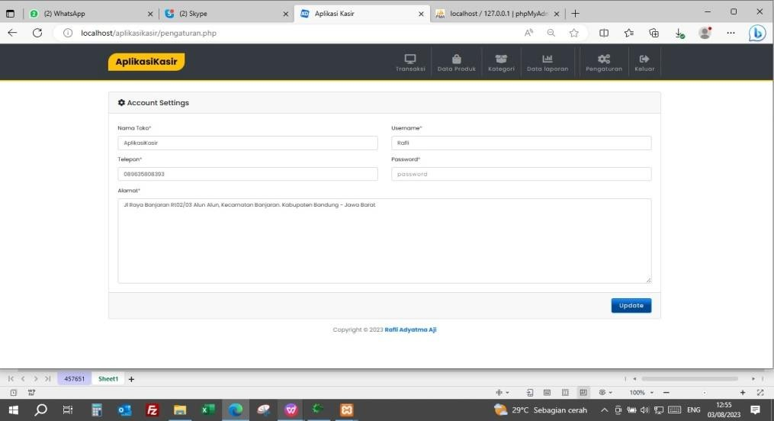

*Gambar 5.1 Tampilan Seting*

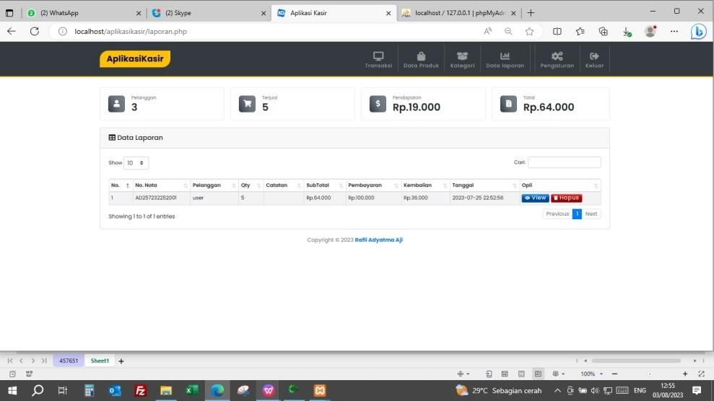

*Gambar 5.2 Tampilan Data Laporan*

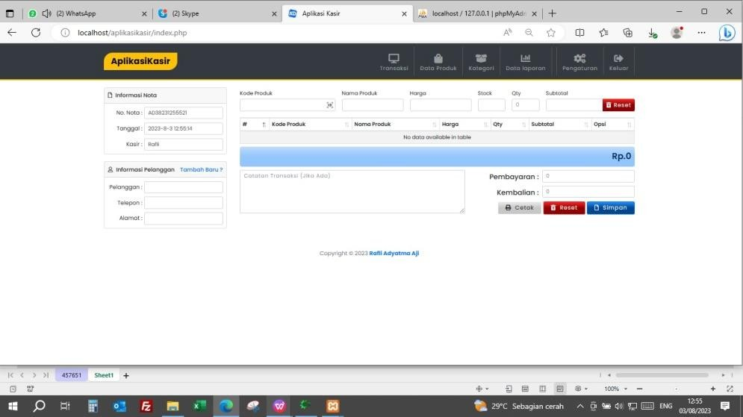

*Gambar 5.3 Tampila Transasksi*

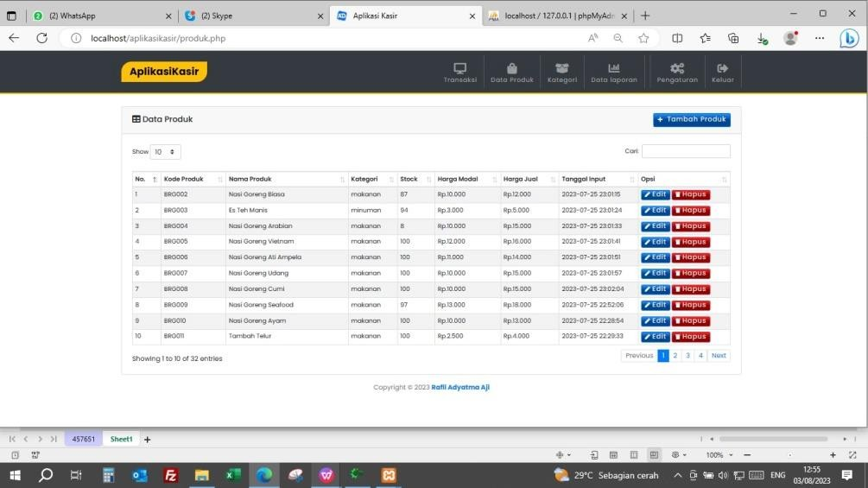

*Gambar 5.4 Tamapilan Data Produk*

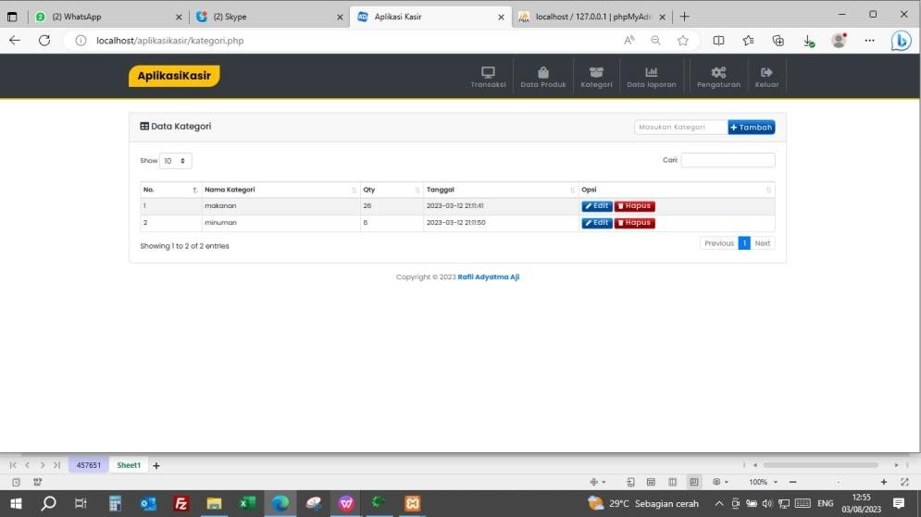

*Gambar 5.5 Tampilan Data Kategori*

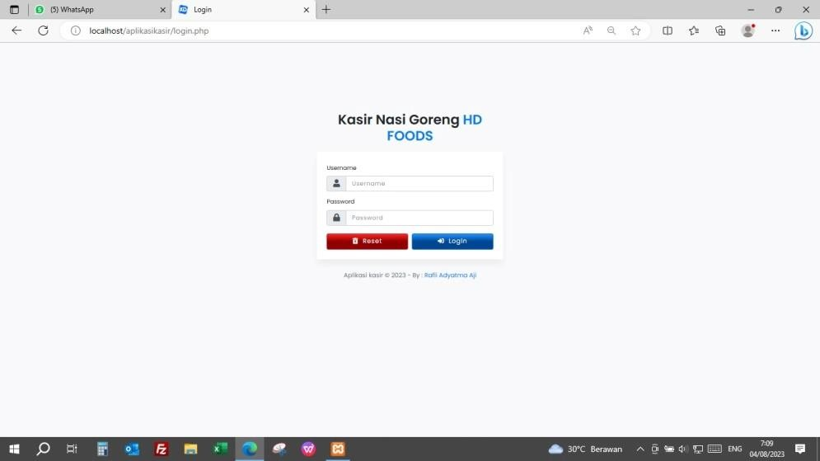

*Gambar 5.6 Tampilan Login*

# 4.2. PENGUJIAN

Tahap pengujian merupakan tahap untuk menguji coba aplikasi. Pengujian dilakukan berdasarkan aktor admin. Berikut tabel pengujiannya :

*Table 5.1 Pengujian*

|  |  |  |  |  |
| --- | --- | --- | --- | --- |
| **NO.** | **UJI ITEM** | **UJI SEKENARIO** | **HASIL YANG DIHARAPKAN** | **HASIL** |
| 1 | Login | Melakukan Login | Aktor dapat masuk ke  menu aplikasi | Berhasil |
| 2 | Transaksi | transaksi  pembayaran | melakukan transaksi  pembayaran | Berhasil |
| 3 | Data Produk | Tambah data  produk | dapat menambahkan dan  menghapus produk | Berhasil |
|  |  | caridata | mencari produk | Berhasil |
|  |  | edit,hapus data | mengedit data produk | Berhasil |
| 4 | Kategori | Tambah kategori | dapat menambahkan dan  menghapus kategori | Berhasil |
|  |  | mencari kategori | mencari produk | Berhasil |
|  |  | edit,hapus data | dapat menambahkan  kategori | Berhasil |
| 5 | Data Laporan | button lihat  laporan | dapat melihat data rinci | Berhasil |
|  |  | hapus data | menghapus data | Berhasil |
| 6 | Pengaturan | input data user | mengganti akun user | Berhasil |
| 7 | logout | melakukan logout | aktor dapat keluar dari aplikasi | Berhasil |

# 

# BAB VI

# KESIMPULAN

Berdasarkan hasil penelitian yang penyusun lakukan, maka penyusun melakukan kesimpulan, dan mengajukan beberapa saran-saran yang berhubungan dengan pembahasan yang telah ditemukan pada bab-bab sebelumnya.

# Kesimpulan

Pada proses penelitian khususnya dalam pengembangan aplikasi kasir, dapat diambil beberapa kesimpulan sebagai berikut.:

* + 1. Rancang bangun database yang sudah termasuk ke dalam aplikasi kasir ini ditujukan untuk memudahkan dalam melakukan penyimpanan data pengelolaan data aset laboratorium komputer.
    2. Dengan adanya aplikasi kasir ini akan memudahkan dalam melakukan transaksi pembelian , misalnya pembelian makanan di rumah makan dengan mudah.
    3. Rancang bangun aplikasi pengelolaan data pembelian ini ditujukan untuk memudahkan dalam melakukan pengelolaan data kasir.

# Saran

Sistem ini mempunyai kelemahan dan kekurangan oleh karena itu dari peneliti atau pengembang selanjutnya diantaranya sebagai berkut :

* + 1. Dari perancangan sistem ini memiliki kekurangan yang dapat di perbaiki dengan mengembangkan sistem tersebut di masa yang akan datang.
    2. Sebaiknya pada saat sensor tidak berjalan di harapkan pengembangan agar dapat mengirim informasi seperti sms kepada pengguna.

# DAFTAR PUSTAKA

Bakhri, S., Hanif, F., & Haidir, A. (2020). Rancang Bangun Aplikasi Kasir Penjualan Susu Berbasis Web Pada Alomgada Kids Jakarta. IJCIT (Indonesian Journal on Computer and Information Technology), 5(1), 47–54.

Jamal, A., & Yulianto, L. (2013). Rancang Bangun Sistem Informasi Aplikasi Kasir Menggunakan Barcode Reader Pada Toko Dan Jasa Widodo Computer Ngadirojo Kabupaten Pacitan. Journal Speed – Sentra Penelitian Engineering Dan Edukasi, 5(3), 45–54.

Suminten. (2020). Sistem Informasi Penjualan Aplikasi Kasir Berbasis Website Pada Mart Serba Guna Blora. Prosisko, 7(2), 102–107.

Waworuntu, A., & Lumba, E. (2017). Pengembangan Aplikasi Kasir Dan Pengelolaan Stok Berbasis Web Studi Kasus: Toko Xyz. Prosiding Seminar Nasional Sains Dan Teknologi, 1–6. Retrieved

Saputra, A., Safitri, C. F. I., Fitriyani, F., Gulo, Y., & Desyani, T. (2021). Pengembangan Aplikasi Kasir Menggunakan Model Waterfall. Jurnal Teknologi Sistem Informasi dan Aplikasi, 4(2), 86-91.

Mustaqbal, M. S., Firdaus, R. F., & Rahmadi, H. (2015). Pengujian aplikasi menggunakan black box testing boundary value analysis (studi kasus: Aplikasi prediksi kelulusan smnptn). Jurnal Ilmiah Teknologi Infomasi Terapan, 1(3)

Muhammad Haekal, T., Hasanuddin, & Pratama, S. (2021). Aplikasi Penjualan Berbasis Web Di Toko Sembako Indung Mayang Martapura. Sistem Informasi Dan Teknologi Informasi Universitas Islam Kalimantan, 1–10

Saputra, M. A. (2022). Tugas Akhir Aplikasi Penjualan Berbasis Web Pada PT. Najwa Berkah Abadi. Sriwijaya University

A. Muthohari, H. Bunyamin, and S. Rahayu, 2016 “Pengembangan Aplikasi Kasir Pada Sistem Informasi Rumah Makan Padang Ariung,” J. Algoritm., vol. 13, no. 1, pp. 157–163, 2016, doi: 10.33364/algoritma/v.13-1.157.

Heri Setiawan1, Wanti Rahayu2, Indra Kurniawan3,2020 Perancangan Aplikasi Pemesanan Makanan dan Minuman pada umah Makan Cepat Saji D'Besto

Wardana, A. R., & Hidayat, H. (2020). Rancang Bangun Aplikasi Kasir Pencetak Struk Belanja Kode Quick Response Berbasis Website Dan Android. JOINS (Journal Of Information Sistem), 5(2), 208-220

A. Munandar, “Perancangan Aplikasi Penjualan Berbasis Web pada Toko SPORT IPAL.” [Online]. Available: www.stmikpringsewu.ac.id